TÀI LIỆU TÓM TẮT TRỌNG TÂM BÁO CÁO KỸ THUẬT SBA301
TỔNG HỢP TOÀN BỘ MINH CHỨNG & KẾT QUẢ ĐÚNG (ASSIGNMENT 01 & ASSIGNMENT 02)

Sinh viên: Trần Quốc Thái (MSSV: CE190243 - Lớp: SE1910)
Môn học: SBA301 - Xây dựng ứng dụng Web Doanh nghiệp
Mục đích tài liệu: Tài liệu tóm tắt nhanh toàn bộ nội dung trọng tâm của file Báo cáo chi tiết, giữ nguyên toàn bộ ảnh chụp minh chứng thực tế của tất cả các chức năng và rút gọn phần giải thích kiểm thử vào đúng 1 câu cốt lõi giúp người đọc nắm bắt toàn bộ luồng hệ thống một cách nhanh nhất.

PHẦN 1: TÓM TẮT ASSIGNMENT 01 — TranQuocThai_SE1910
📌 Tóm tắt kiến trúc Assignment 01
Single Page Application xây dựng bằng ReactJS 19 + Vite 8. Dữ liệu mock được lưu trữ và đồng bộ bền vững trong trình duyệt qua LocalStorage (không dùng backend/DB thật). Bảo đảm đầy đủ CRUD Category, News, Users, modal popup, confirm dialog, chặn xóa Category đang có tin tức.

Chức năng 1.1: Giao diện màn hình Đăng nhập ban đầu (LoginPage)
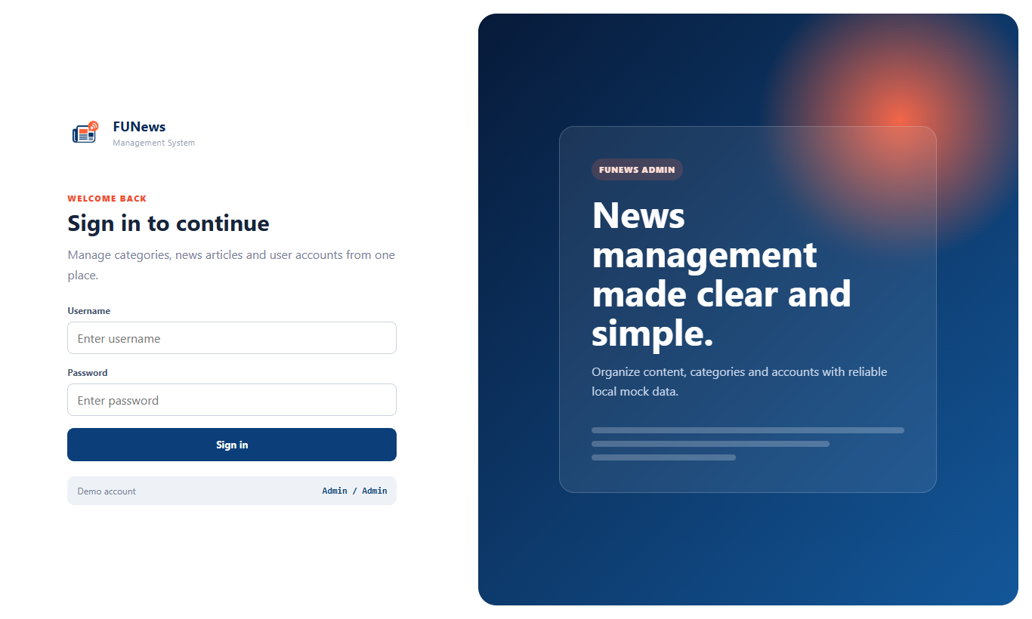
✔️ Trọng tâm kết quả đúng: Form hiển thị đầy đủ tiêu đề 'Sign in to continue', logo FUNews, 2 ô input rỗng có placeholder rõ ràng và thẻ Demo account hiển thị tài khoản 'Admin / Admin'.

Chức năng 1.2: Bắt lỗi Validation khi để trống trường đăng nhập
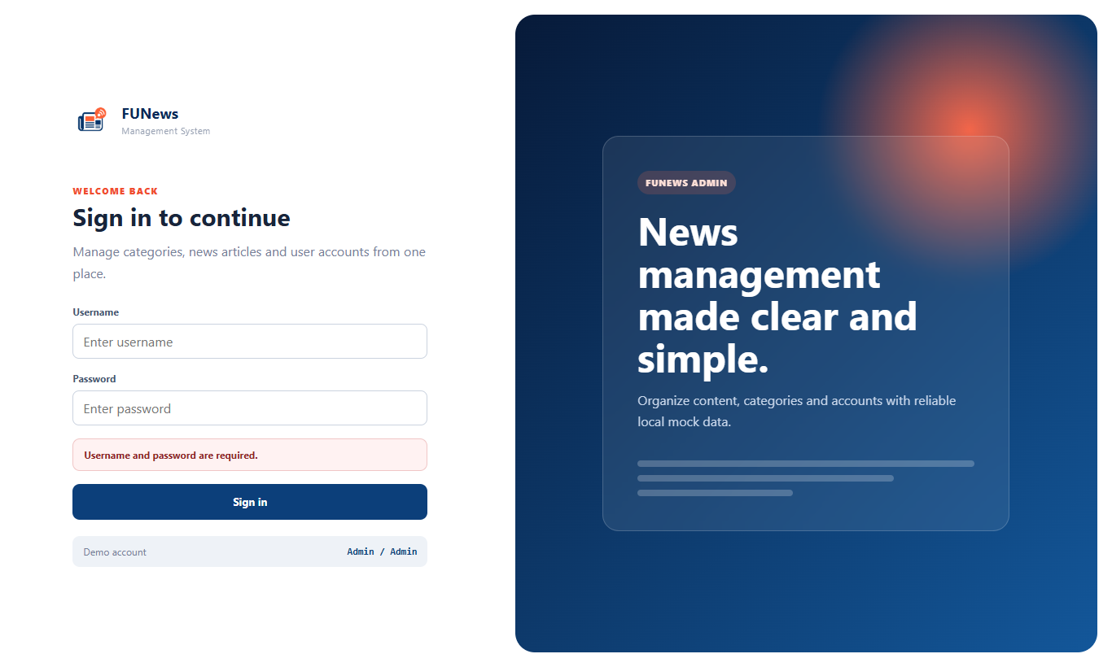
✔️ Trọng tâm kết quả đúng: Xuất hiện hộp thông báo màu đỏ có vai trò role='alert' với nội dung: 'Username and password are required.'. Ứng dụng không chuyển trang, bảo vệ tính hợp lệ dữ liệu.

Chức năng 1.3: Bắt lỗi khi nhập sai thông tin tài khoản đăng nhập
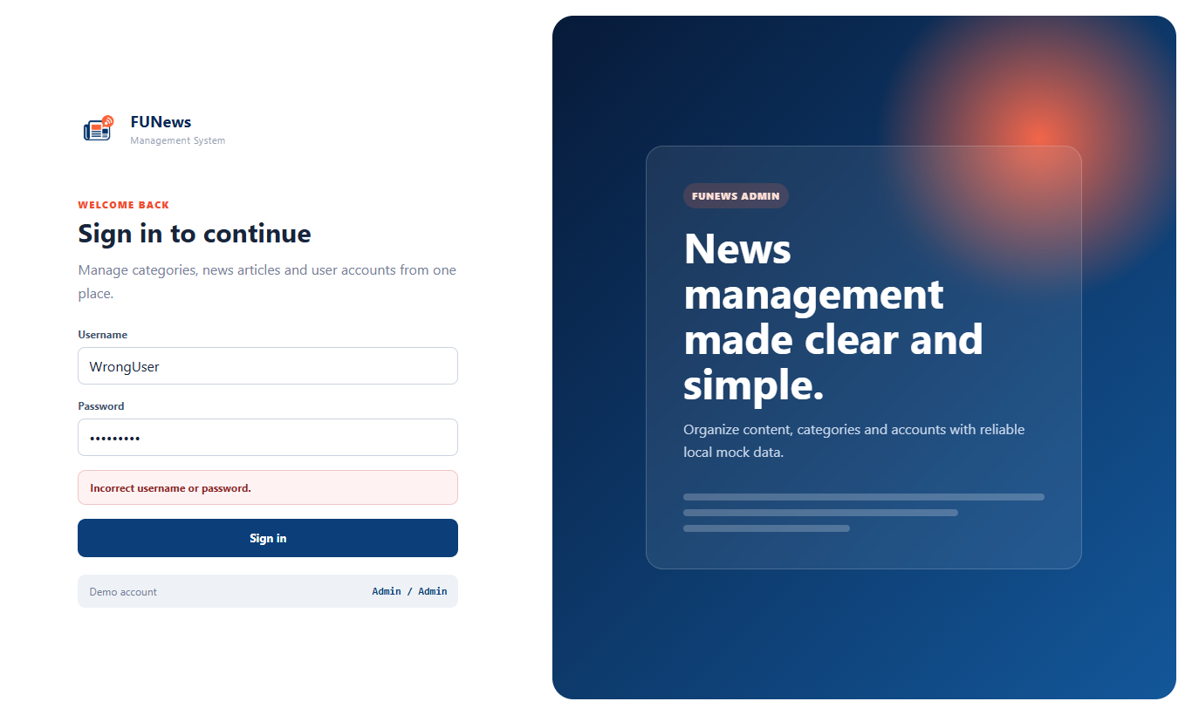
✔️ Trọng tâm kết quả đúng: Xuất hiện thông báo cảnh báo lỗi màu đỏ: 'Incorrect username or password.'. Người dùng vẫn ở lại trang đăng nhập và có thể nhập lại.

Chức năng 1.4: Đăng nhập thành công và chuyển hướng vào Dashboard
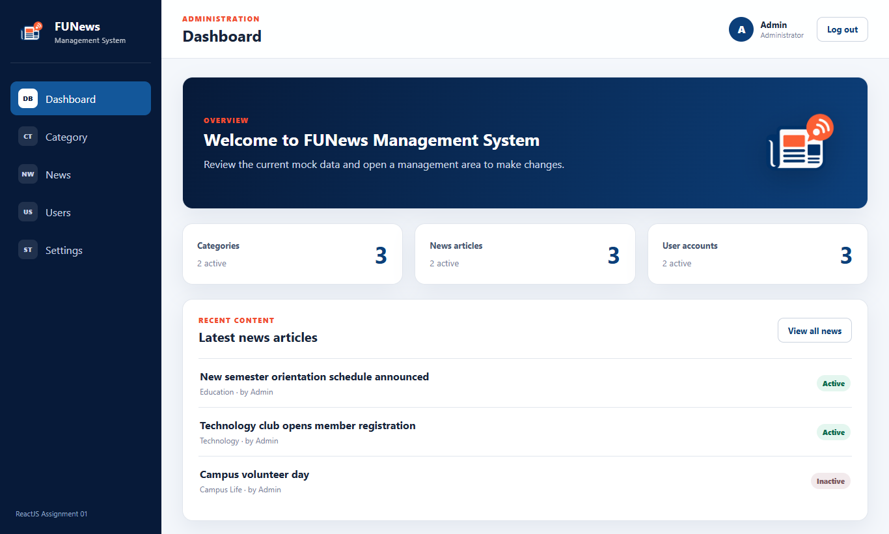
✔️ Trọng tâm kết quả đúng: Màn hình đăng nhập biến mất, hiển thị giao diện Dashboard với banner 'Welcome to FUNews Management System', các thẻ thống kê tổng quan và danh sách tin mới nhất.

Chức năng 1.5: Bố cục Layout dùng chung (Header & Sidebar 5 menu)
✔️ Trọng tâm kết quả đúng: Giao diện hiển thị đầy đủ và chuẩn xác cả thanh Sidebar và Topbar Header. Nút Dashboard đang ở trạng thái active (nền sáng xanh).

Chức năng 1.6: Trang Tổng quan Dashboard (Thống kê & Tin mới nhất)
✔️ Trọng tâm kết quả đúng: Hiển thị 3 thẻ stat-card: Categories (3 / 2 active), News articles (3 / 2 active), User accounts (3 / 2 active). Bấm vào từng thẻ sẽ chuyển nhanh sang trang quản lý tương ứng.

Chức năng 2.1: Hiển thị danh sách Thể loại (Category Read)
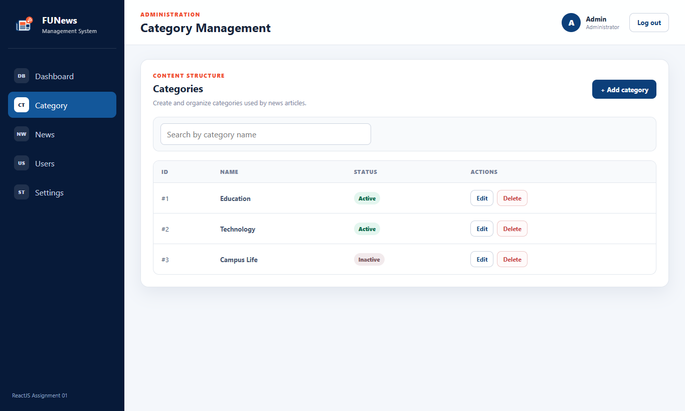
✔️ Trọng tâm kết quả đúng: Bảng hiển thị chính xác 3 thể loại ban đầu: #1 Education (Active), #2 Technology (Active), #3 Campus Life (Inactive). Phía trên có thanh tìm kiếm và nút '+ Add category'.

Chức năng 2.2: Mở Popup Modal thêm mới Thể loại (Category Create Modal)
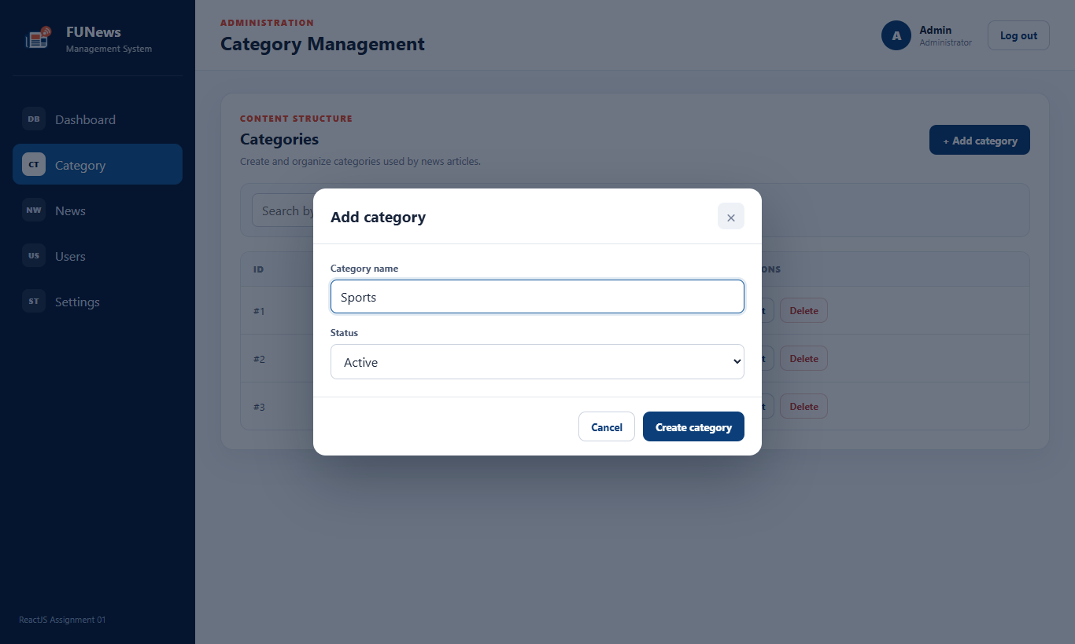
✔️ Trọng tâm kết quả đúng: Xuất hiện modal popup nằm trên lớp nền mờ (backdrop), tiêu đề 'Add category', ô nhập Category name hiển thị placeholder 'Example: Technology' và tự động focus.

Chức năng 2.3: Thêm mới Thể loại thành công vào danh sách
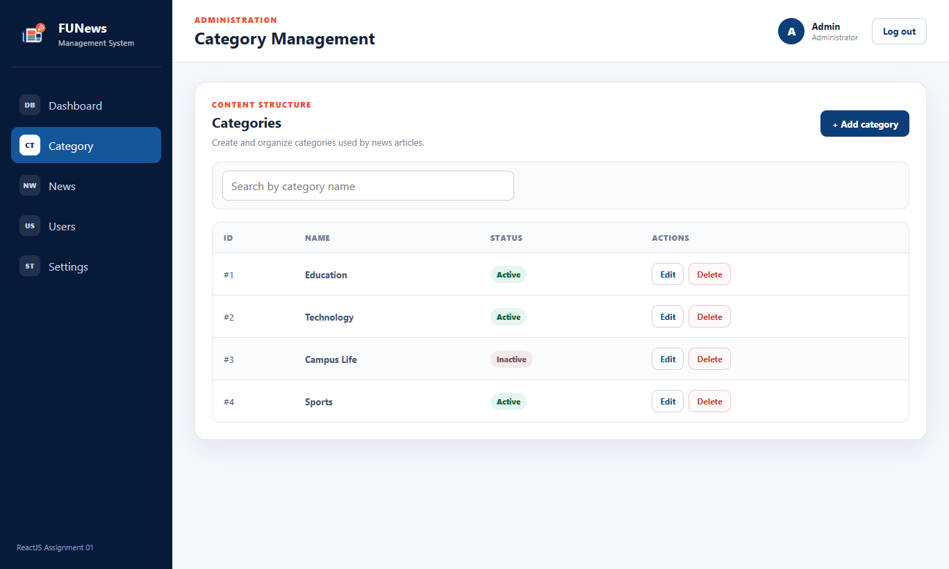
✔️ Trọng tâm kết quả đúng: Bảng danh sách lập tức xuất hiện thêm dòng mới: ID #4, Name 'Sports', Status 'Active' màu xanh lá. Dữ liệu được tự động đồng bộ vào localStorage.

Chức năng 2.4: Bắt lỗi Validation chống trùng lặp tên Thể loại
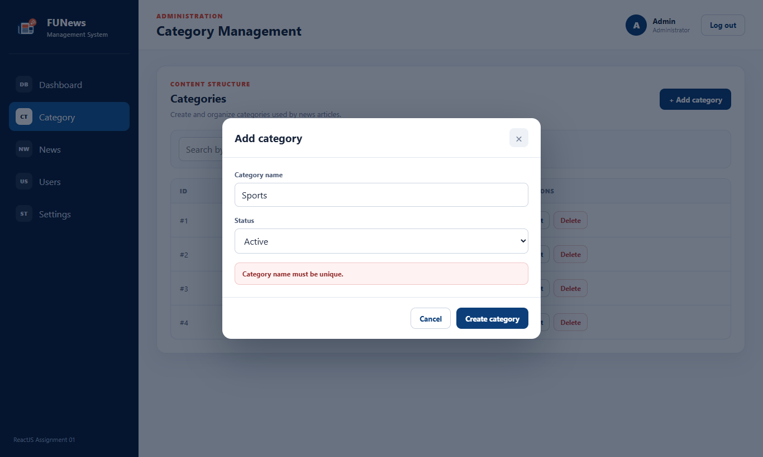
✔️ Trọng tâm kết quả đúng: Trong Modal xuất hiện thông báo lỗi màu đỏ 'Category name must be unique.'. Dữ liệu trùng lặp không được thêm vào bảng.

Chức năng 2.5: Mở Popup Modal chỉnh sửa Thể loại (Category Edit Modal)
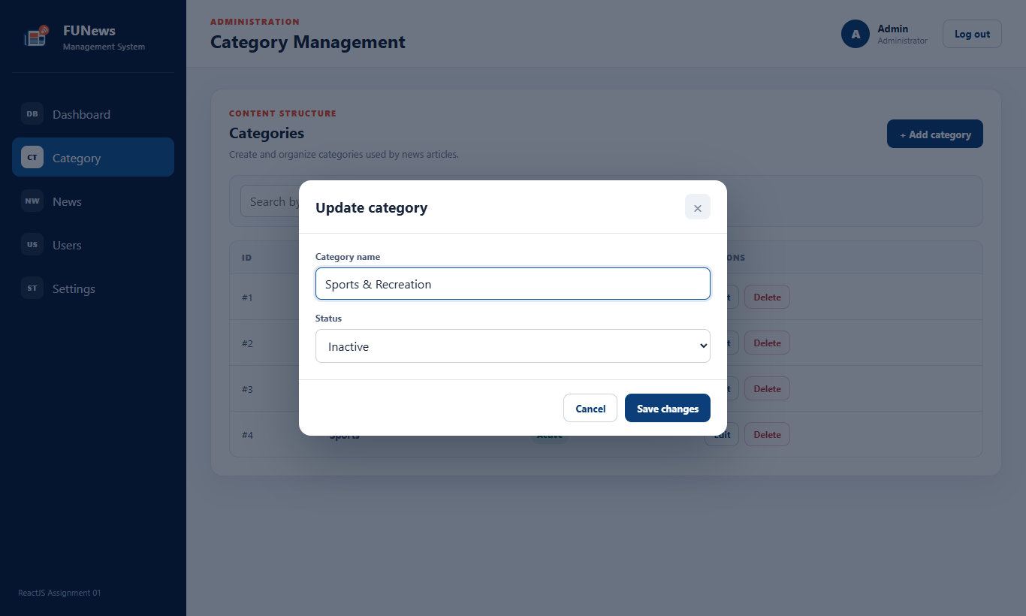
✔️ Trọng tâm kết quả đúng: Modal popup xuất hiện với tiêu đề 'Update category', trường Category name được điền sẵn giá trị 'Sports', nút lưu hiển thị 'Save changes'. Người dùng chỉnh sửa thành 'Sports & Recreation' và đổi Status thành 'Inactive'.

Chức năng 2.6: Cập nhật Thể loại thành công
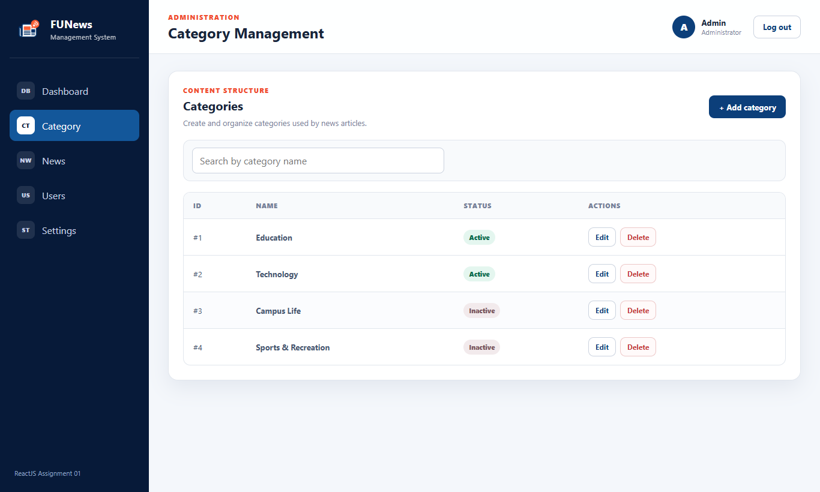
✔️ Trọng tâm kết quả đúng: Tại dòng ID #4, tên thể loại đã được đổi thành 'Sports & Recreation' và badge trạng thái chuyển sang 'Inactive' màu xám. Dữ liệu được cập nhật tức thì.

Chức năng 2.7: Chặn xóa Thể loại đang có bài viết liên kết (Ràng buộc nghiệp vụ)
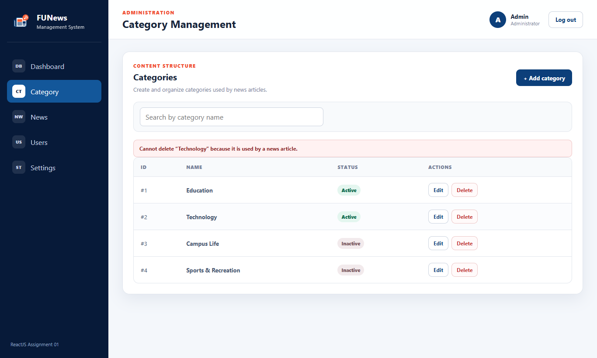
✔️ Trọng tâm kết quả đúng: Phía trên bảng xuất hiện thanh thông báo cảnh báo lỗi màu đỏ: 'Cannot delete “Technology” because it is used by a news article.'. Thể loại 'Technology' không bị xóa, bảo toàn tính toàn vẹn dữ liệu.

Chức năng 2.8: Hộp thoại xác nhận trước khi xóa Thể loại (Confirm Dialog)
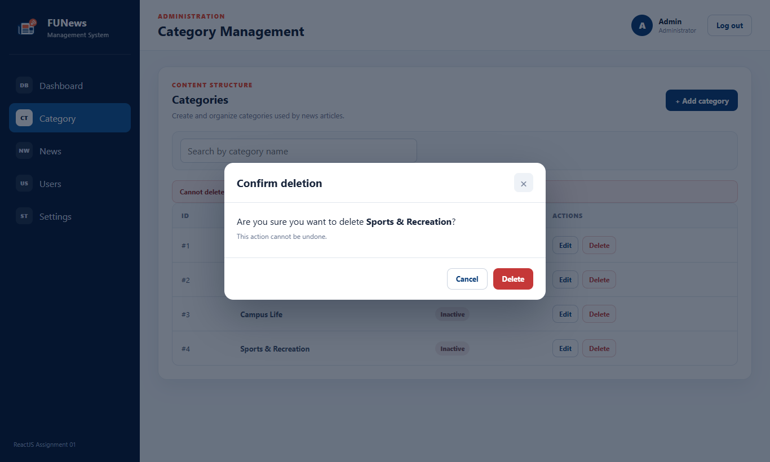
✔️ Trọng tâm kết quả đúng: Xuất hiện hộp thoại popup tiêu đề 'Confirm deletion', thông điệp cảnh báo rõ ràng: 'Are you sure you want to delete Sports & Recreation? This action cannot be undone.' kèm 2 nút Cancel và Delete.

Chức năng 2.9: Xóa Thể loại thành công khỏi hệ thống
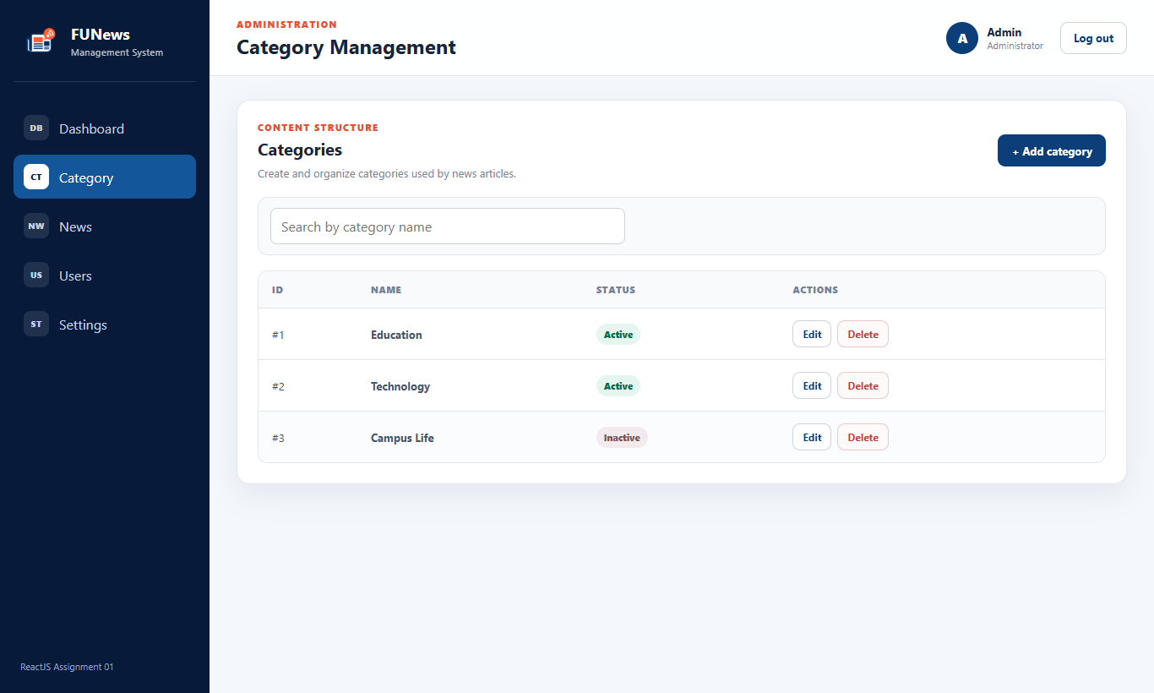
✔️ Trọng tâm kết quả đúng: Hộp thoại đóng lại, dòng thể loại 'Sports & Recreation' đã biến mất hoàn toàn khỏi bảng danh sách. Bảng trở về 3 danh mục ban đầu.

Chức năng 2.10: Tìm kiếm Thể loại theo từ khóa (Search Category)
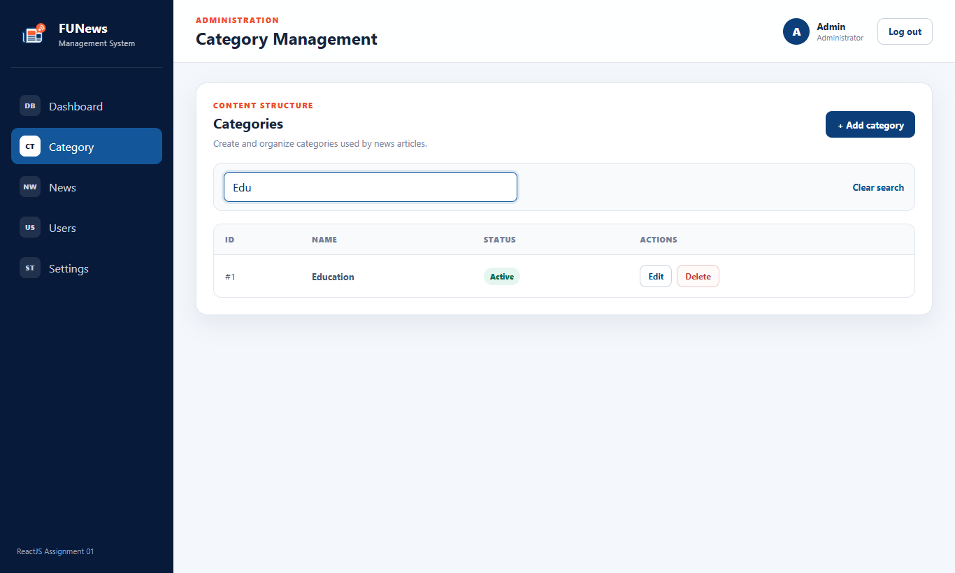
✔️ Trọng tâm kết quả đúng: Bảng danh sách lập tức lọc chỉ hiển thị đúng 1 dòng là #1 'Education'. Xuất hiện nút 'Clear search' bên cạnh ô tìm kiếm.

Chức năng 2.11: Trạng thái không tìm thấy kết quả tìm kiếm Thể loại (Empty Search)
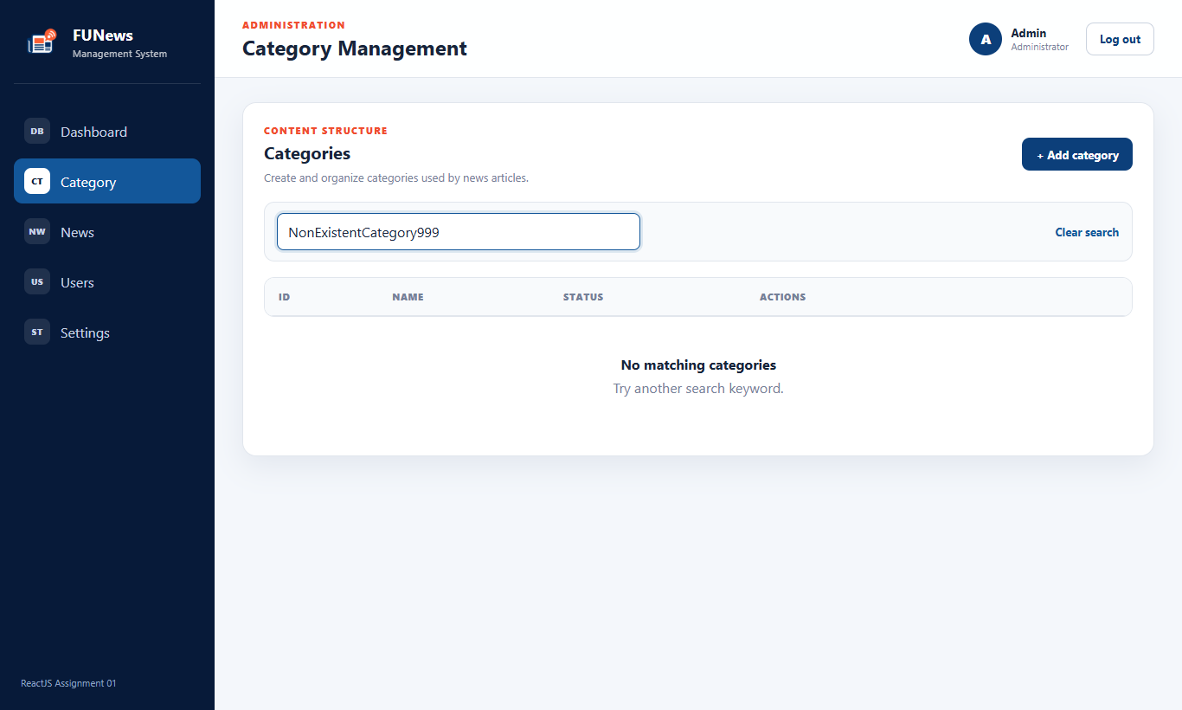
✔️ Trọng tâm kết quả đúng: Thay vì bảng trống trơn gây hiểu lầm, hệ thống hiển thị thông báo trực quan: 'No matching categories / Try another search keyword.'. Bấm 'Clear search' sẽ khôi phục lại toàn bộ danh sách.

Chức năng 3.1: Hiển thị danh sách Tin tức (News Read)
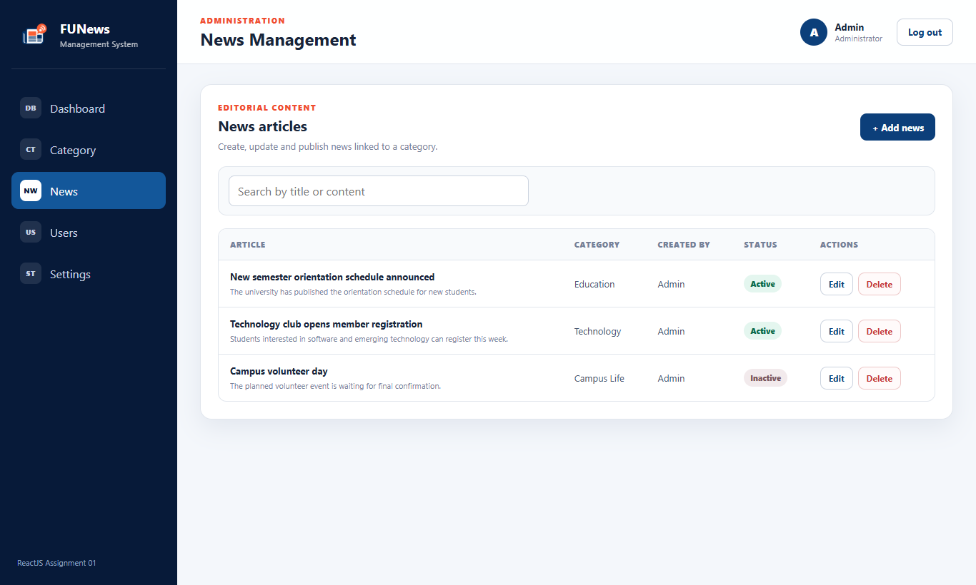
✔️ Trọng tâm kết quả đúng: Bảng hiển thị 3 bài viết mẫu ban đầu (#1 New semester orientation schedule..., #2 Technology club opens..., #3 Campus volunteer day) với đầy đủ thông tin phân loại danh mục chính xác.

Chức năng 3.2: Mở Popup Modal thêm mới bài viết Tin tức
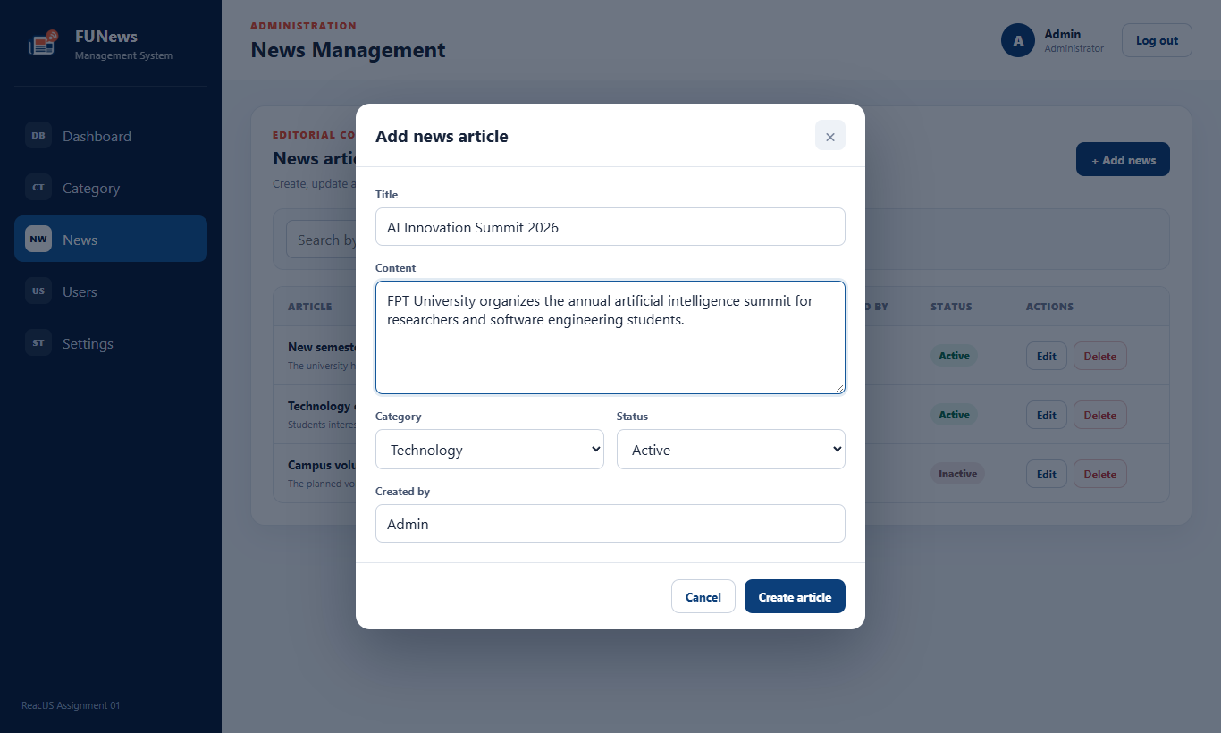
✔️ Trọng tâm kết quả đúng: Modal popup mở ra gồm các trường: Title (tiêu đề), Content (nội dung chi tiết nhiều dòng - textarea), Category (dropdown chọn danh mục từ danh sách thể loại có sẵn), Status (Active/Inactive), và Created by (Admin).

Chức năng 3.3: Thêm mới bài viết Tin tức thành công
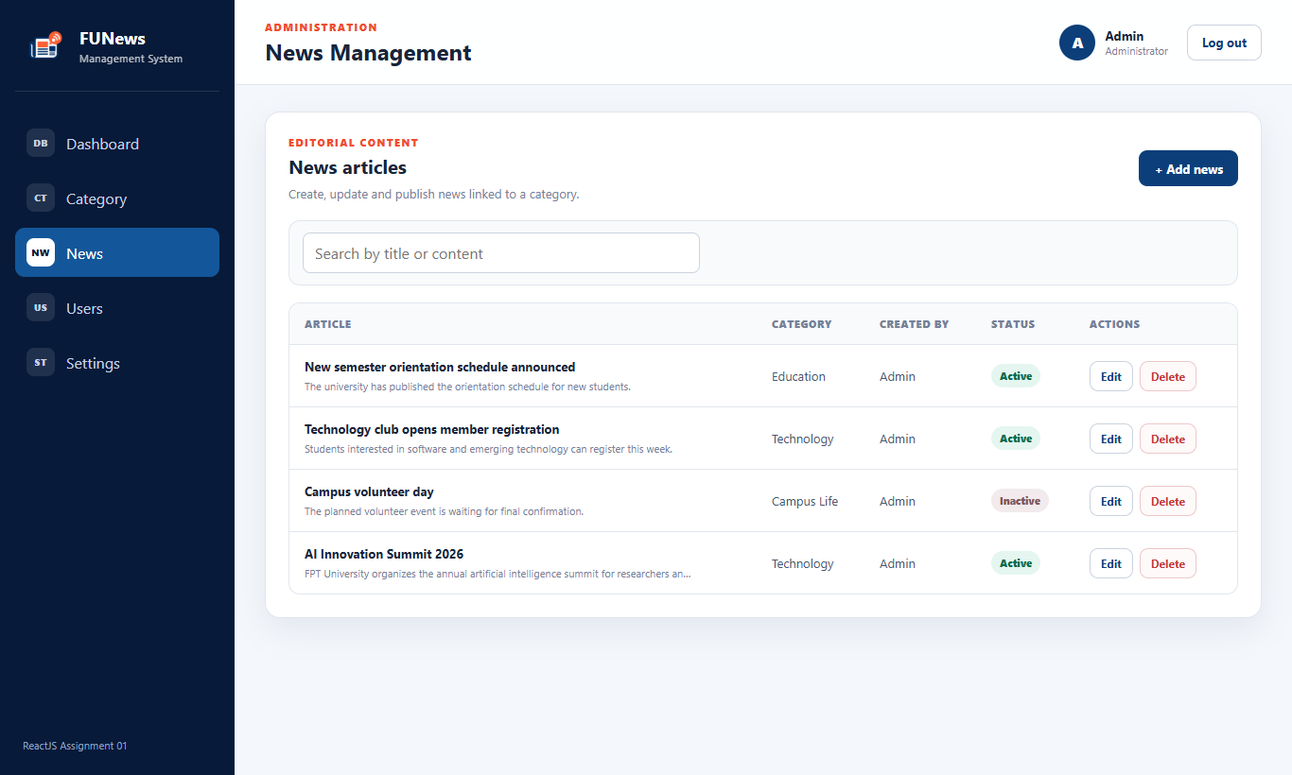
✔️ Trọng tâm kết quả đúng: Bảng tin tức xuất hiện bài viết mới với ID #4, tiêu đề 'AI Innovation Summit 2026', danh mục 'Technology', tác giả 'Admin', badge 'Active' màu xanh lá.

Chức năng 3.4: Bắt lỗi Validation khi thiếu Title hoặc Content tin tức
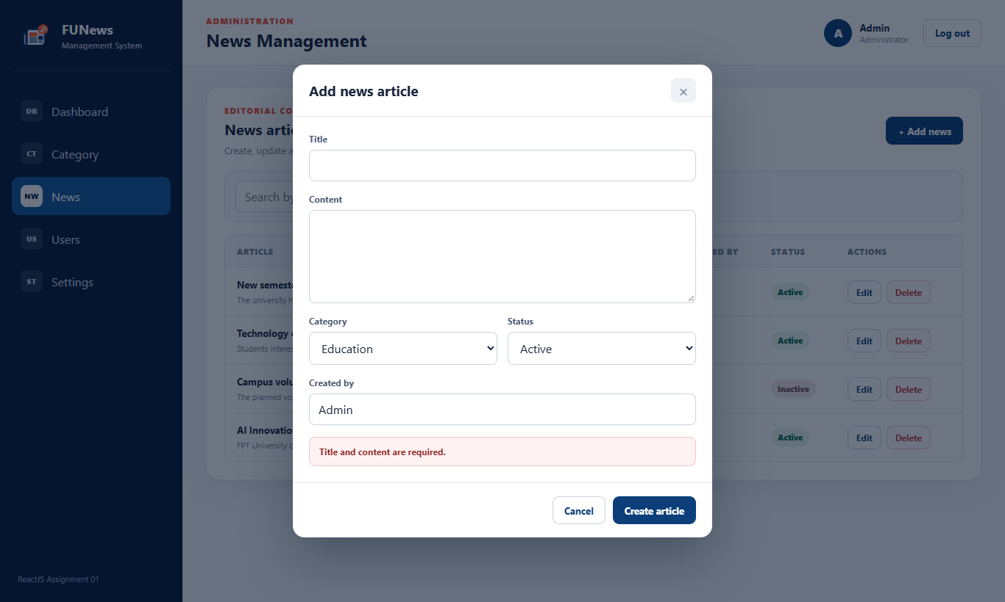
✔️ Trọng tâm kết quả đúng: Trong Modal xuất hiện thông báo lỗi màu đỏ 'Title and content are required.'. Form không được submit, ngăn ngừa dữ liệu bài viết bị rỗng.

Chức năng 3.5: Mở Popup Modal chỉnh sửa bài viết Tin tức
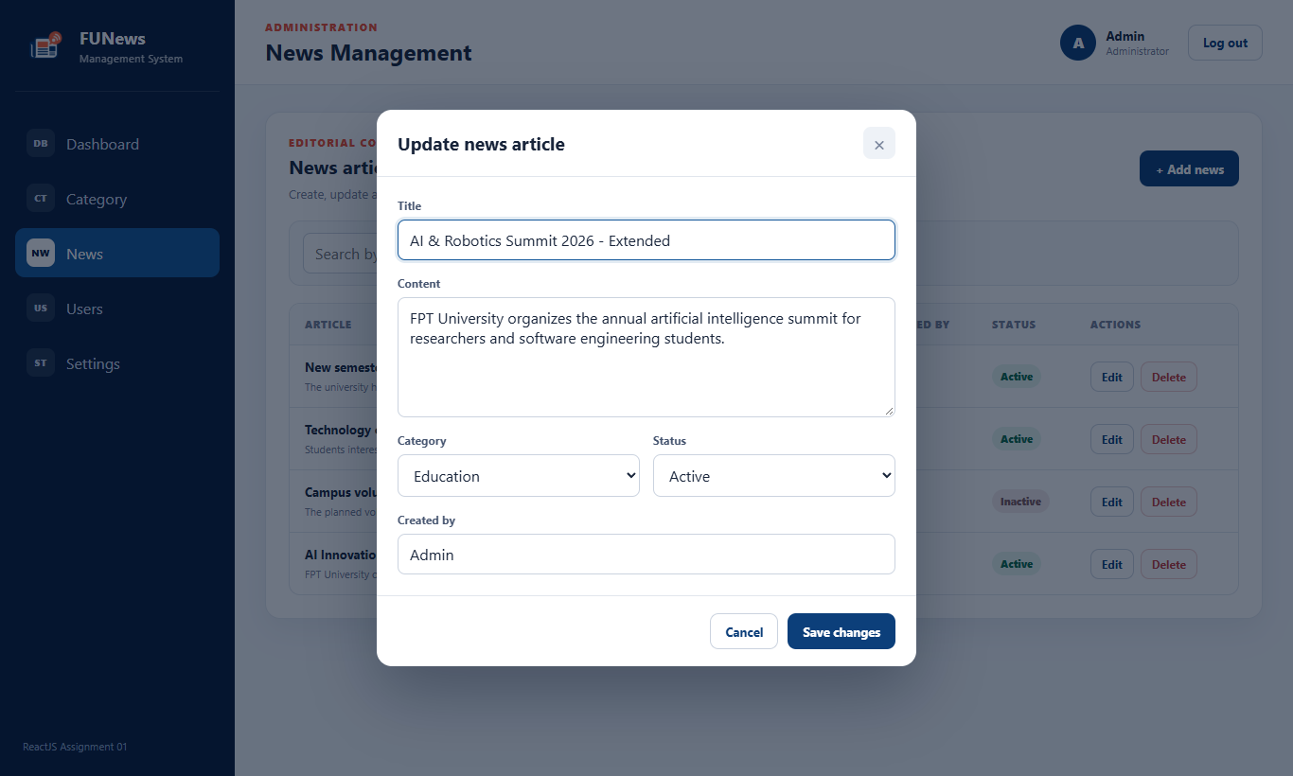
✔️ Trọng tâm kết quả đúng: Modal 'Update news article' hiển thị với toàn bộ dữ liệu cũ được điền sẵn, các trường thông tin sẵn sàng cho người dùng chỉnh sửa.

Chức năng 3.6: Cập nhật bài viết Tin tức thành công
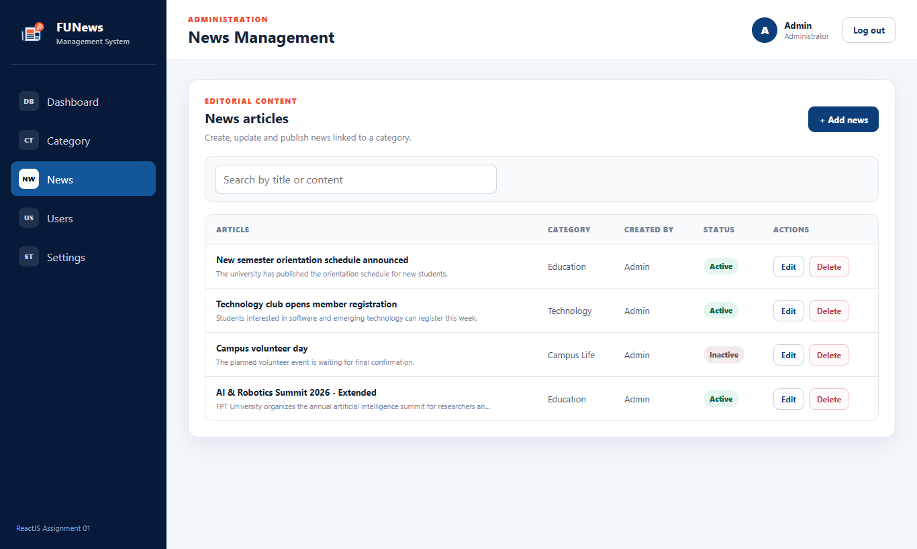
✔️ Trọng tâm kết quả đúng: Bài viết tại dòng tương ứng hiển thị tiêu đề mới 'AI & Robotics Summit 2026 - Extended' và cột Category đã chuyển thành công sang 'Education'.

Chức năng 3.7: Hộp thoại xác nhận trước khi xóa bài viết Tin tức
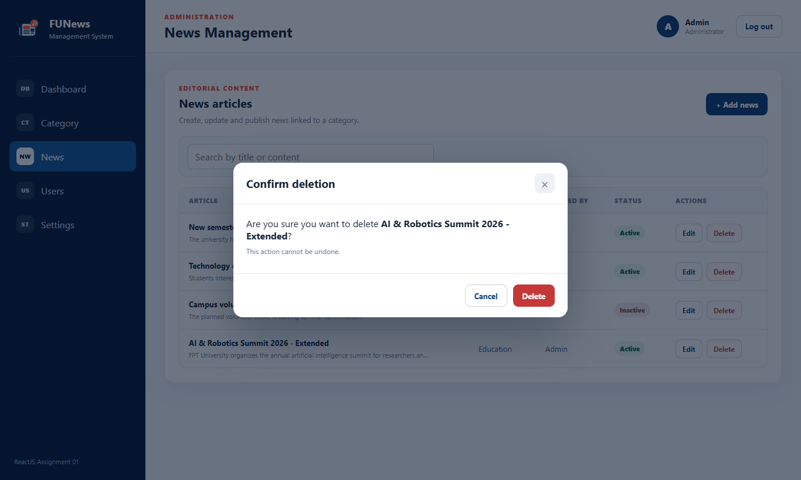
✔️ Trọng tâm kết quả đúng: Hộp thoại xác nhận xuất hiện với nội dung: 'Are you sure you want to delete AI & Robotics Summit 2026 - Extended? This action cannot be undone.'. Có nút Cancel và Delete.

Chức năng 3.8: Xóa bài viết Tin tức thành công
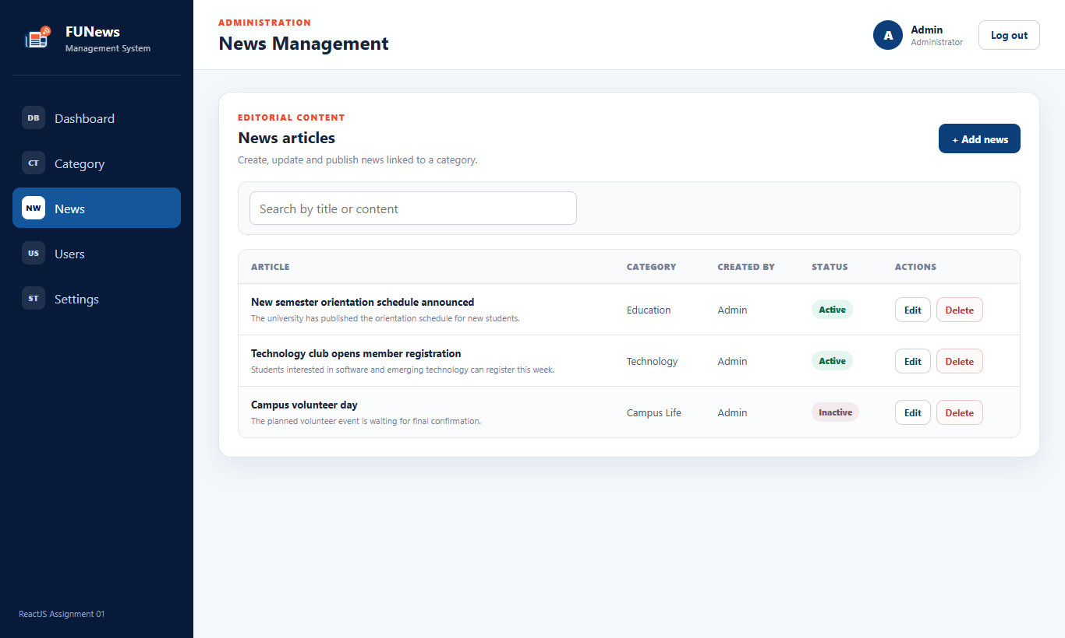
✔️ Trọng tâm kết quả đúng: Bài viết đã bị xóa khỏi danh sách, bảng tin tức quay trở lại 3 bài viết ban đầu, giao diện cập nhật ngay lập tức.

Chức năng 3.9: Tìm kiếm bài viết Tin tức theo từ khóa
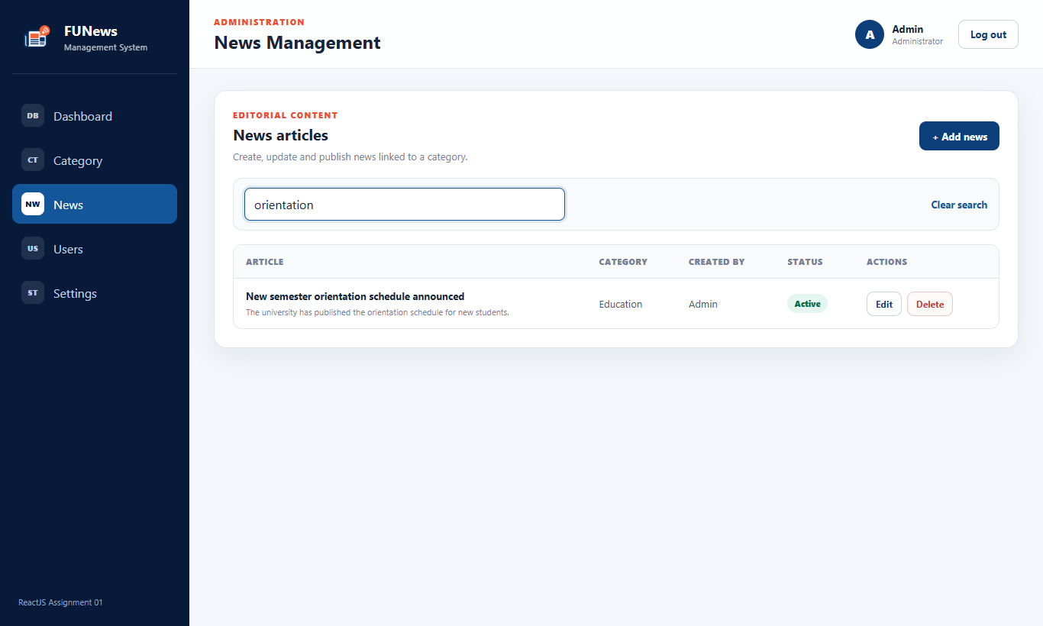
✔️ Trọng tâm kết quả đúng: Bảng lọc ra đúng 1 bài viết phù hợp: 'New semester orientation schedule announced'.

Chức năng 3.10: Trạng thái không có kết quả tìm kiếm Tin tức
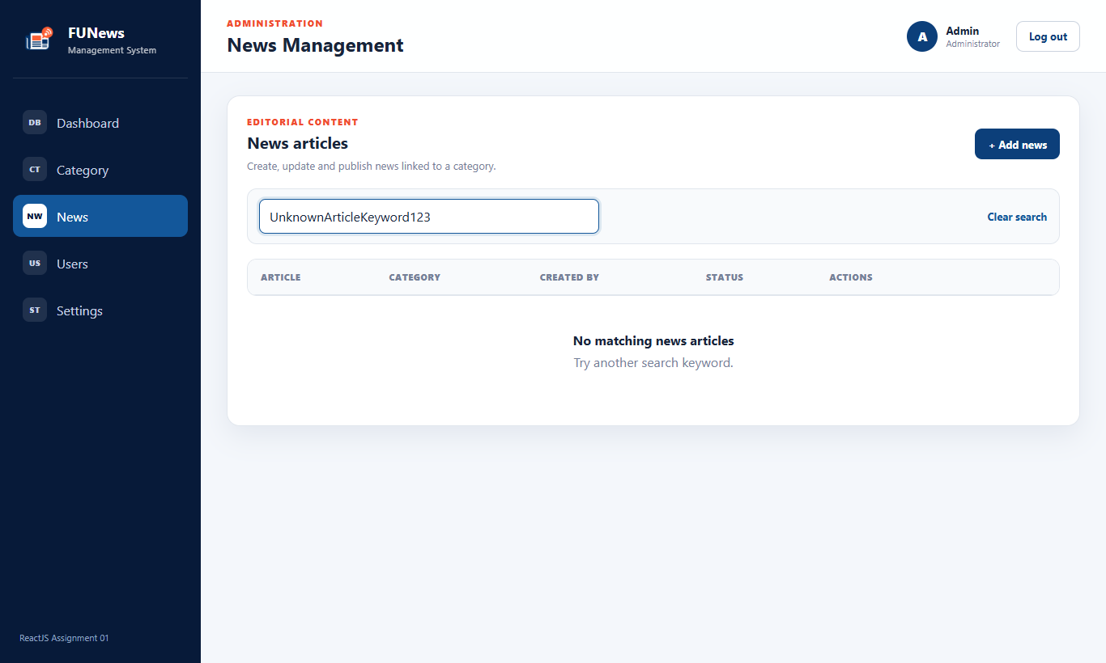
✔️ Trọng tâm kết quả đúng: Hiển thị thông báo trạng thái rỗng thân thiện: 'No matching news articles / Try another search keyword.'.

Chức năng 4.1: Hiển thị danh sách Tài khoản Người dùng (Users Read)
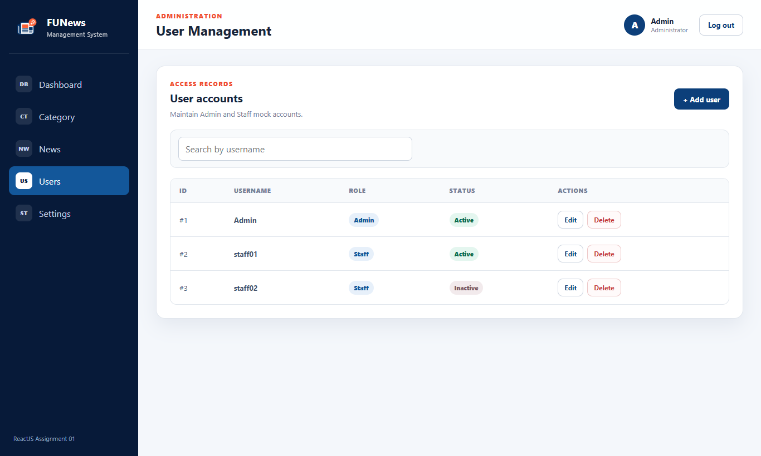
✔️ Trọng tâm kết quả đúng: Bảng hiển thị 3 tài khoản mẫu ban đầu: #1 Admin (Role Admin, Active), #2 staff01 (Role Staff, Active), #3 staff02 (Role Staff, Inactive).

Chức năng 4.2: Mở Popup Modal thêm mới Tài khoản Người dùng
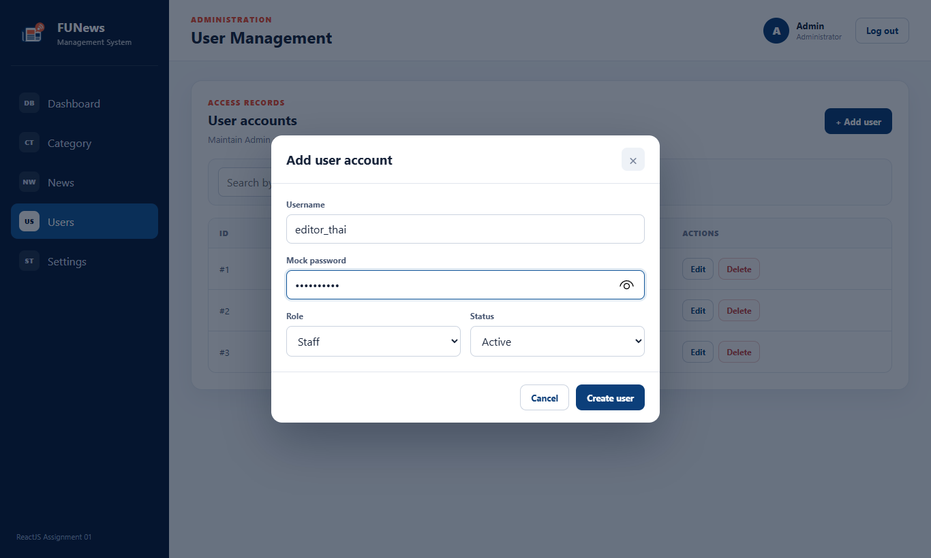
✔️ Trọng tâm kết quả đúng: Modal popup hiển thị gồm các trường: Username, Mock password, Role (dropdown Admin/Staff), Status (Active/Inactive) và các nút Cancel, Create user.

Chức năng 4.3: Thêm mới Tài khoản Người dùng thành công
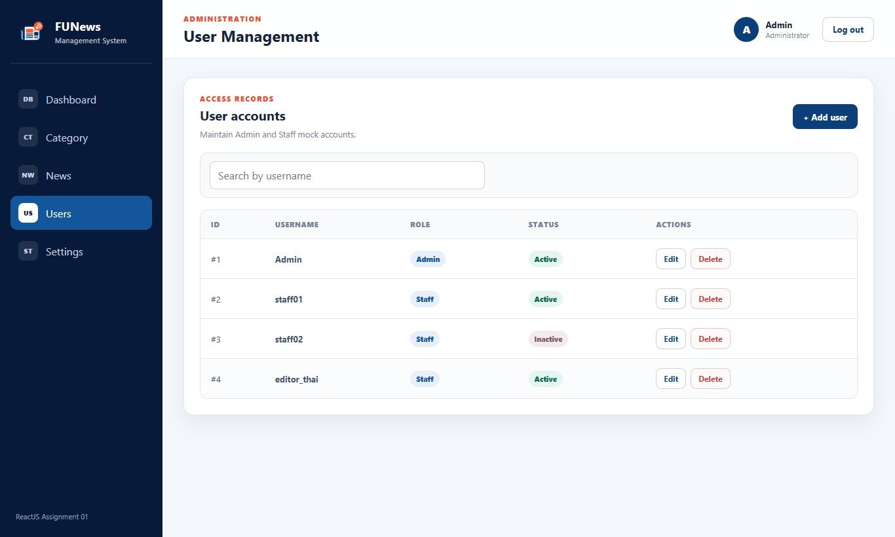
✔️ Trọng tâm kết quả đúng: Bảng danh sách xuất hiện thêm tài khoản #4: Username 'editor_thai', Role 'Staff', Status 'Active' màu xanh lá.

Chức năng 4.4: Bắt lỗi Validation chống trùng lặp Username
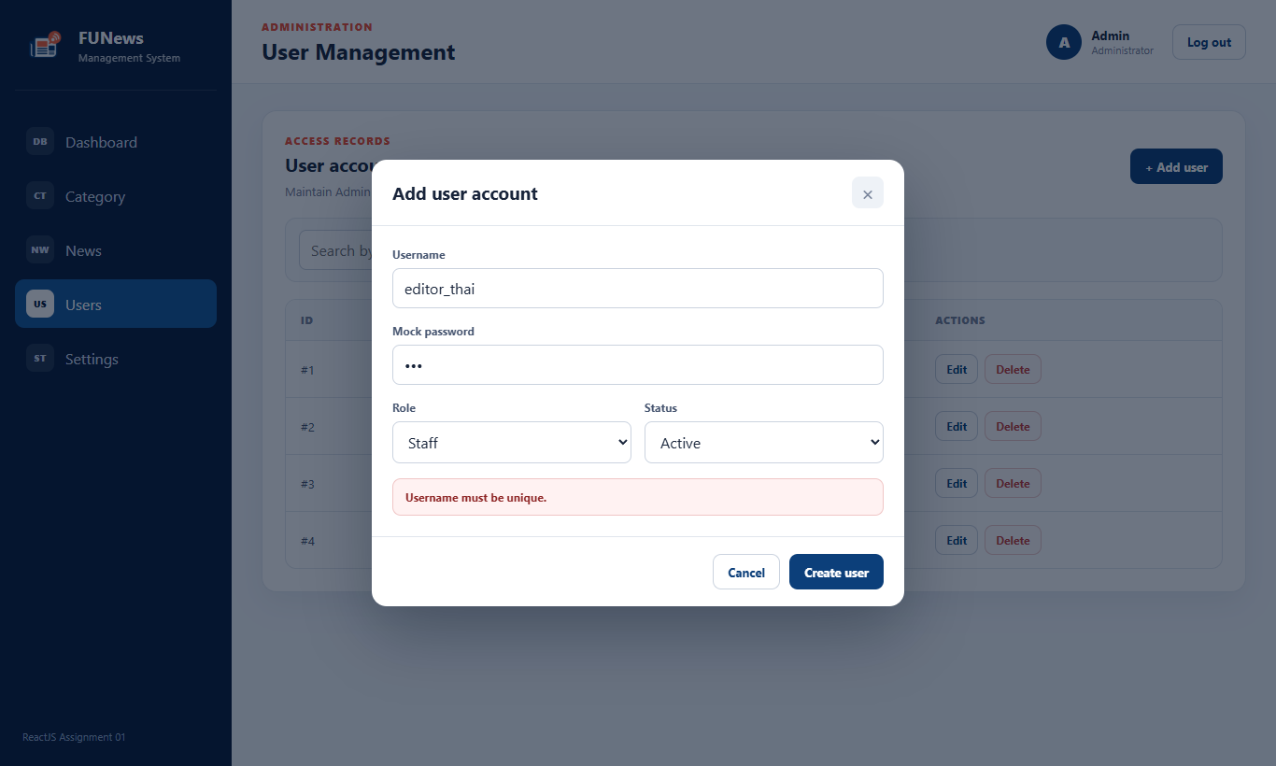
✔️ Trọng tâm kết quả đúng: Xuất hiện thông báo lỗi màu đỏ 'Username must be unique.' bên trong modal. Không cho phép tạo 2 tài khoản trùng tên.

Chức năng 4.5: Mở Popup Modal chỉnh sửa Tài khoản Người dùng
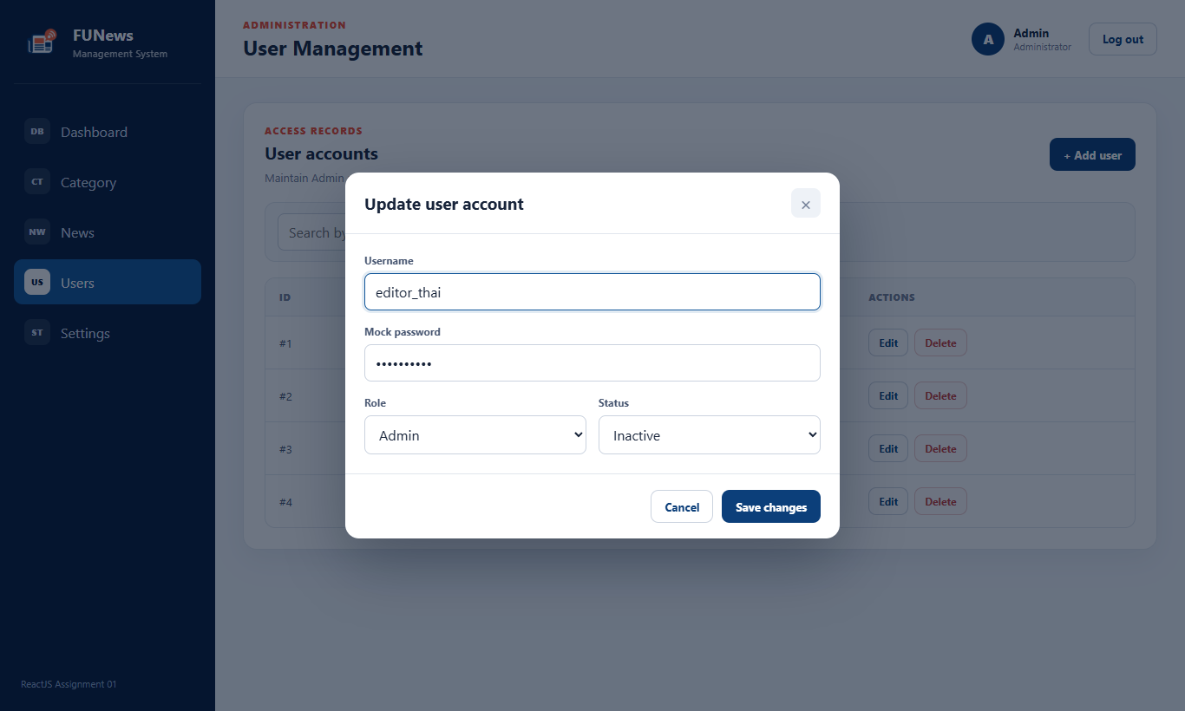
✔️ Trọng tâm kết quả đúng: Modal hiển thị tiêu đề 'Update user account', các trường thông tin sẵn sàng cho việc cập nhật vai trò và trạng thái.

Chức năng 4.6: Cập nhật Tài khoản Người dùng thành công
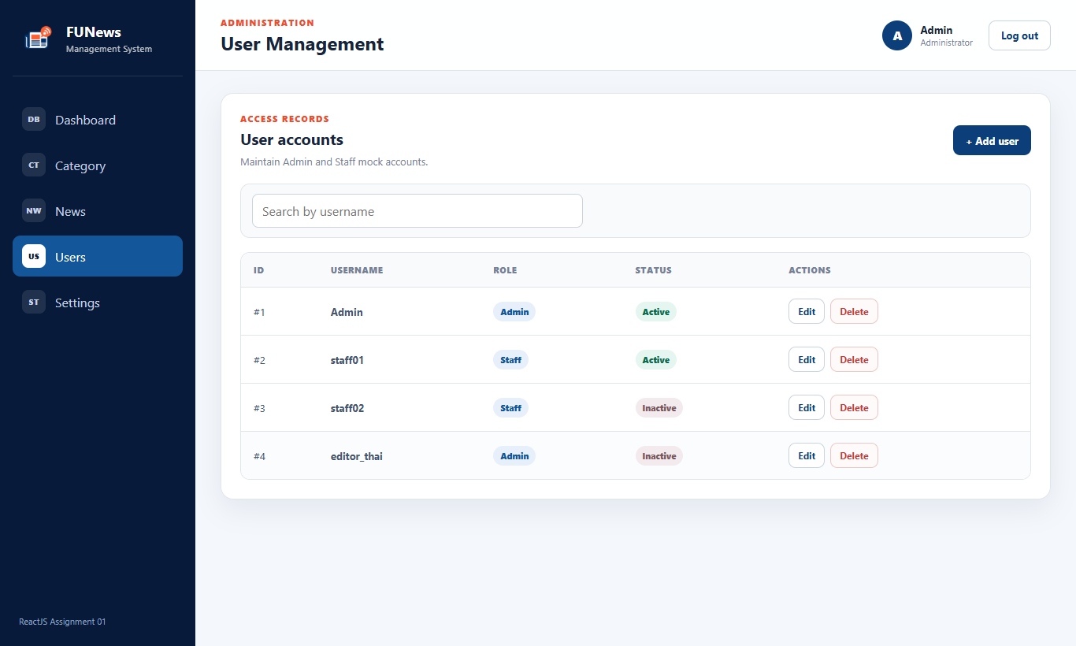
✔️ Trọng tâm kết quả đúng: Tại dòng tài khoản 'editor_thai', vai trò đã đổi thành 'Admin' và trạng thái chuyển sang 'Inactive' màu xám.

Chức năng 4.7: Hộp thoại xác nhận trước khi xóa Tài khoản Người dùng
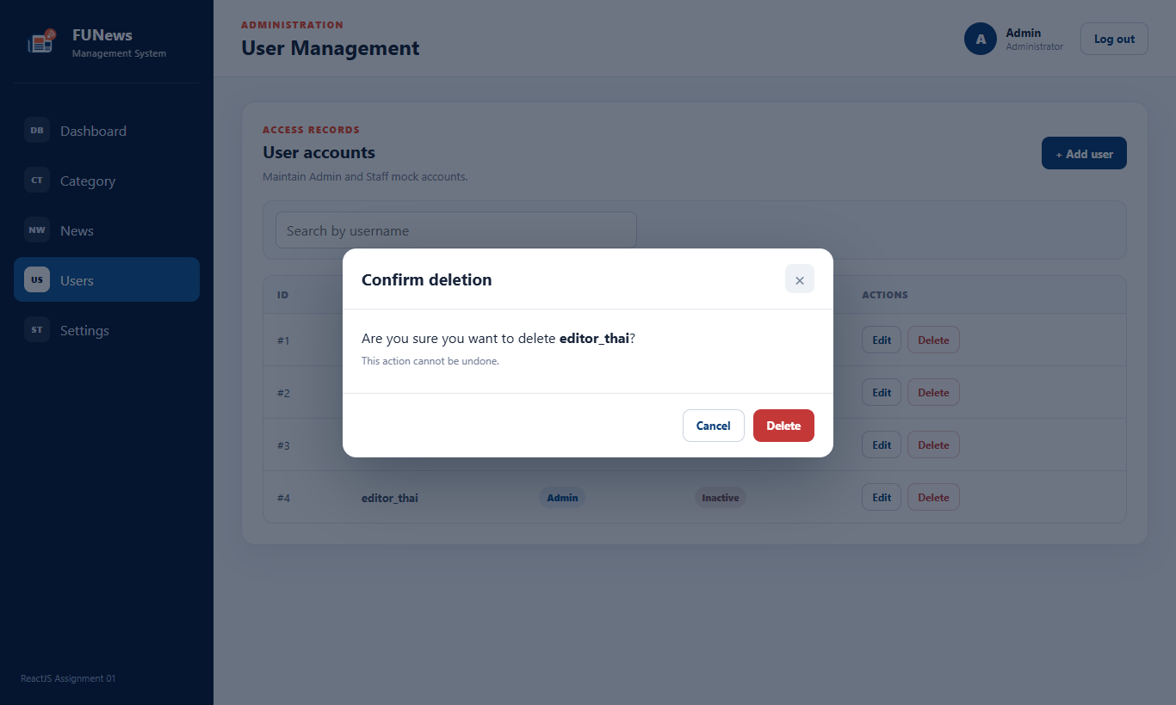
✔️ Trọng tâm kết quả đúng: Xuất hiện hộp thoại cảnh báo: 'Are you sure you want to delete editor_thai? This action cannot be undone.' kèm nút xác nhận màu đỏ.

Chức năng 4.8: Xóa Tài khoản Người dùng thành công
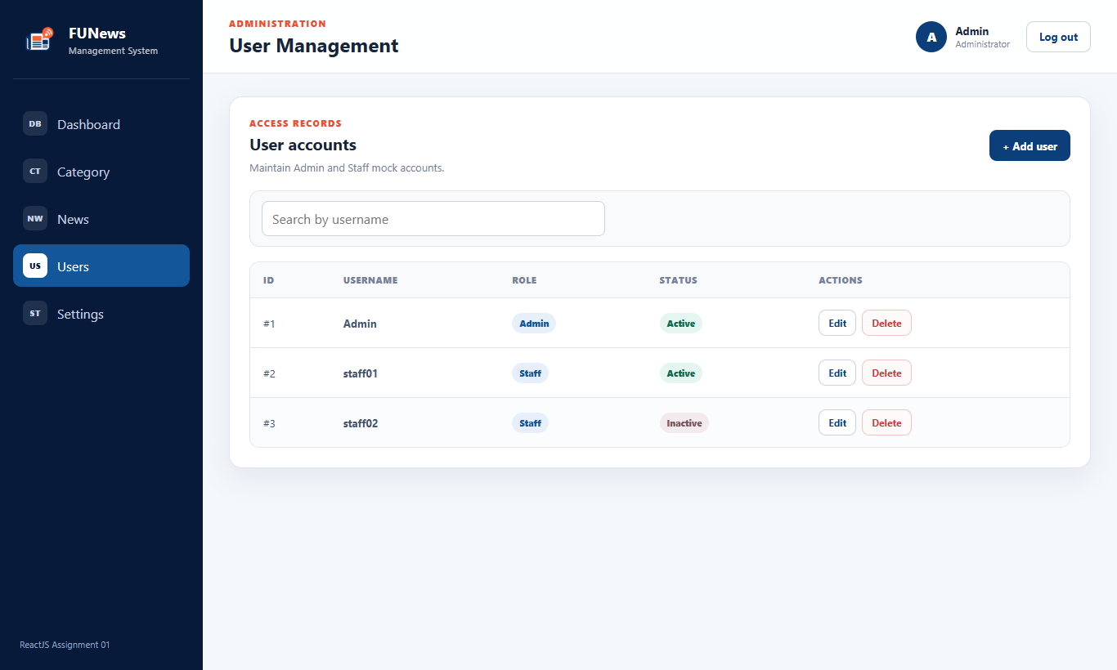
✔️ Trọng tâm kết quả đúng: Tài khoản 'editor_thai' biến mất khỏi danh sách, bảng người dùng trở về 3 tài khoản ban đầu.

Chức năng 4.9: Tìm kiếm Tài khoản Người dùng theo Username
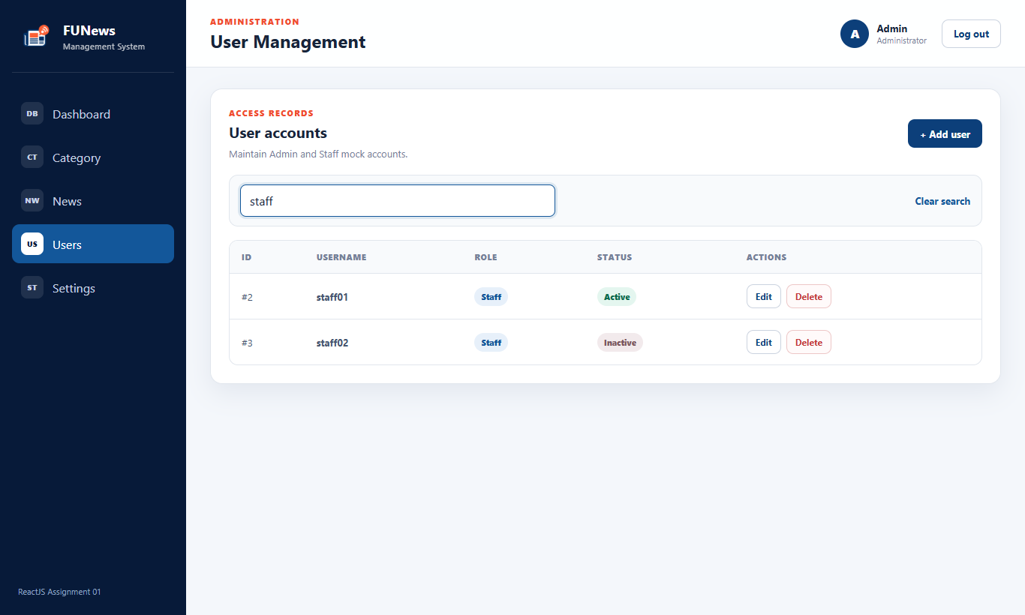
✔️ Trọng tâm kết quả đúng: Bảng lọc ra chính xác 2 tài khoản: 'staff01' và 'staff02'.

Chức năng 4.10: Trạng thái không có kết quả tìm kiếm Người dùng
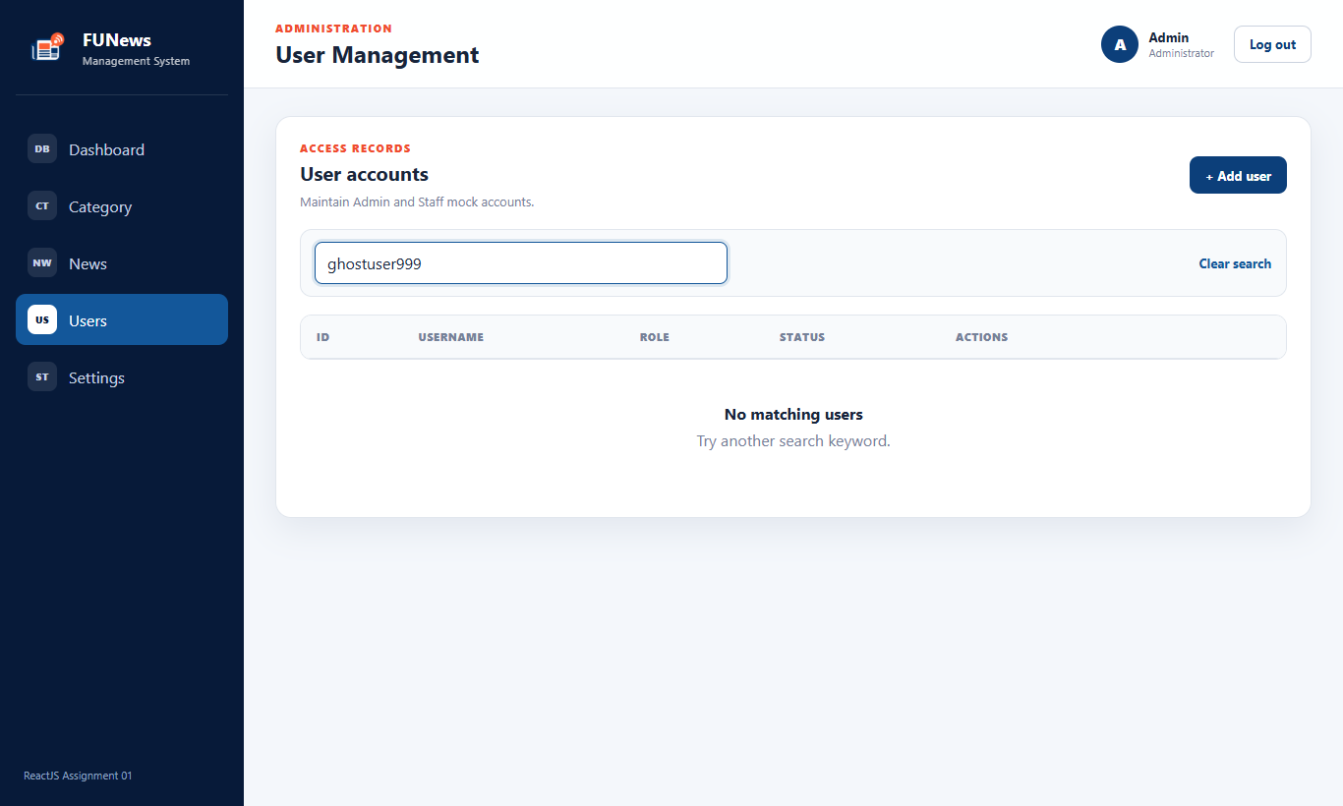
✔️ Trọng tâm kết quả đúng: Giao diện hiển thị empty state: 'No matching users / Try another search keyword.'.

Chức năng 5.1: Trang Cài đặt & Thông tin Hồ sơ tài khoản (SettingsPage)
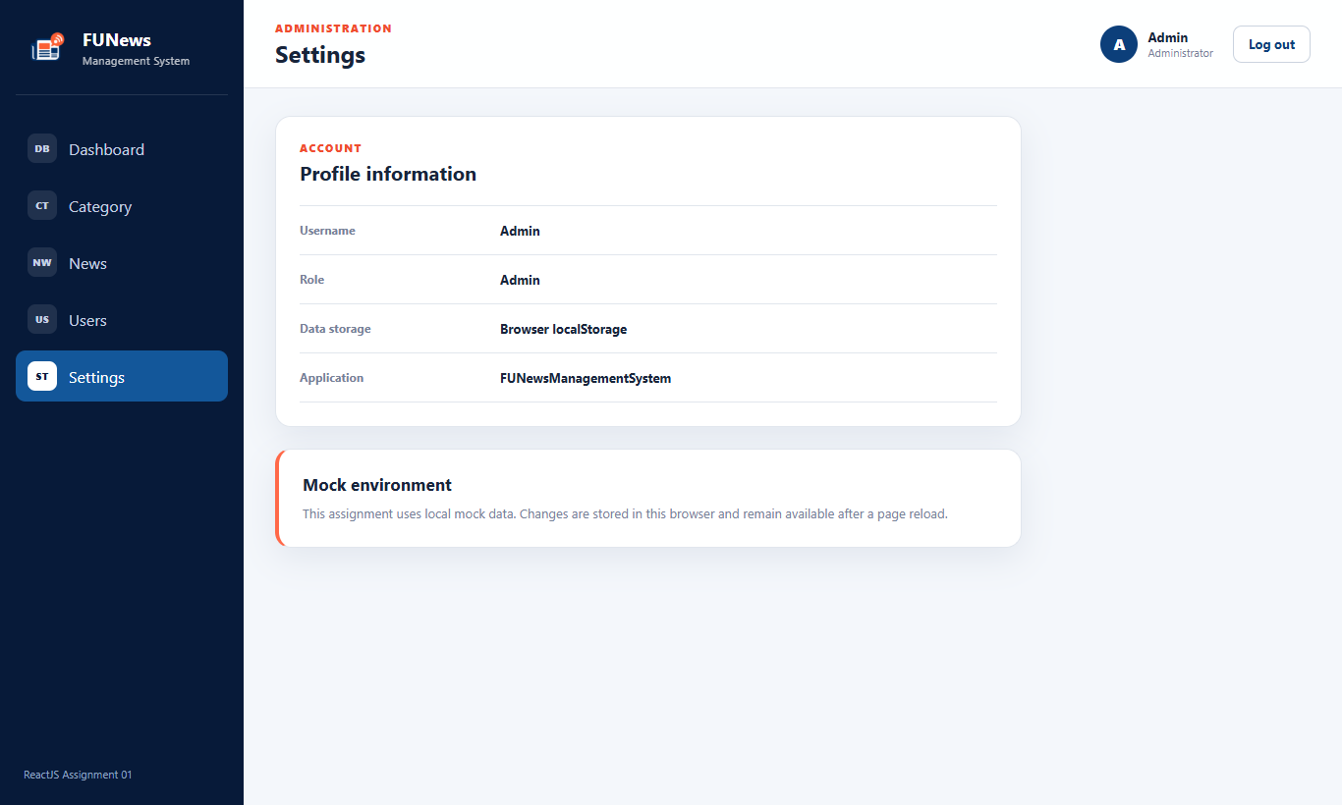
✔️ Trọng tâm kết quả đúng: Hiển thị rõ ràng 2 thẻ: Profile information với các cặp thuộc tính-giá trị chuẩn xác và thẻ Mock environment giải thích cơ chế lưu dữ liệu bền vững qua localStorage.

Chức năng 5.2: Chức năng Đăng xuất tài khoản (Logout)
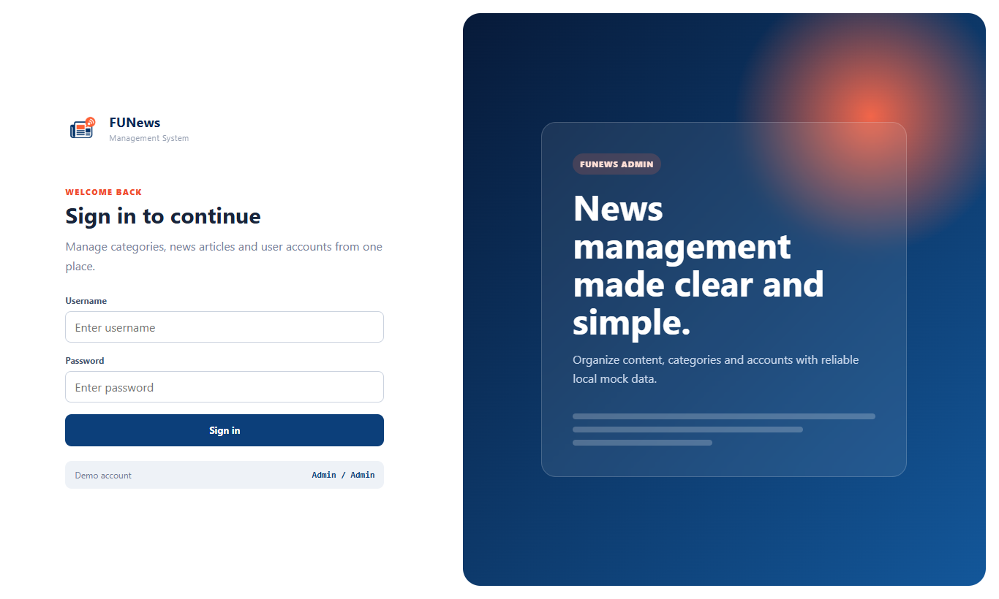
✔️ Trọng tâm kết quả đúng: Toàn bộ layout quản trị biến mất, người dùng được đưa trở lại màn hình Đăng nhập (LoginPage). Nếu thử truy cập lại khi chưa đăng nhập, hệ thống sẽ chặn hoàn toàn.

PHẦN 2: TÓM TẮT ASSIGNMENT 02 — A2TranQuocThai_SE1910
📌 Tóm tắt kiến trúc Assignment 02
Kiến trúc 3 lớp hoàn chỉnh: Backend Spring Boot 3 RESTful API kết nối cơ sở dữ liệu thật SQL Server qua JPA; Frontend ReactJS kết nối qua Axios. Phân quyền chặt chẽ bằng HttpSession & HandlerInterceptor: Public đọc tin Active; Staff quản lý Category, News (chọn Tags), Profile, History; Admin quản lý Accounts. Ràng buộc bắt buộc: Chặn xóa Category hoặc Account đang có bài báo liên kết.

Chức năng 1.1: Giao diện độc giả đọc tin tức công khai (Public News Reading - /news)
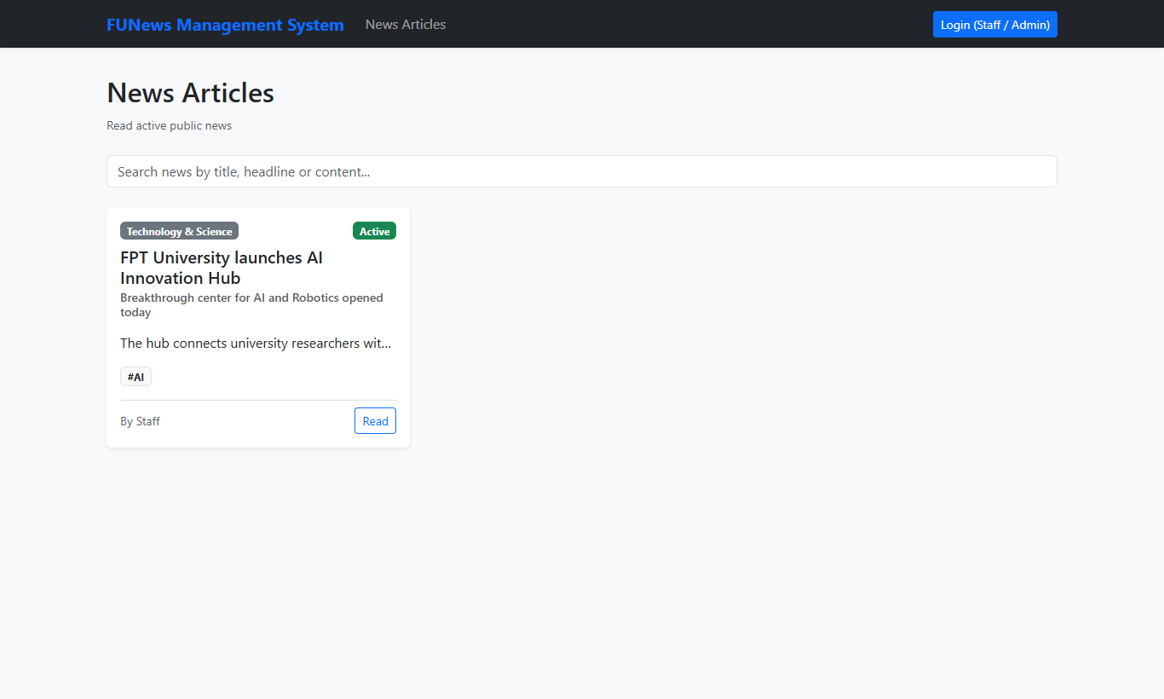
✔️ Trọng tâm kết quả đúng: Độc giả chưa đăng nhập truy cập được danh sách tin tức Active, giao diện có nút Read và nút Login.

Chức năng 1.2: Độc giả tìm kiếm tin tức công khai theo từ khóa
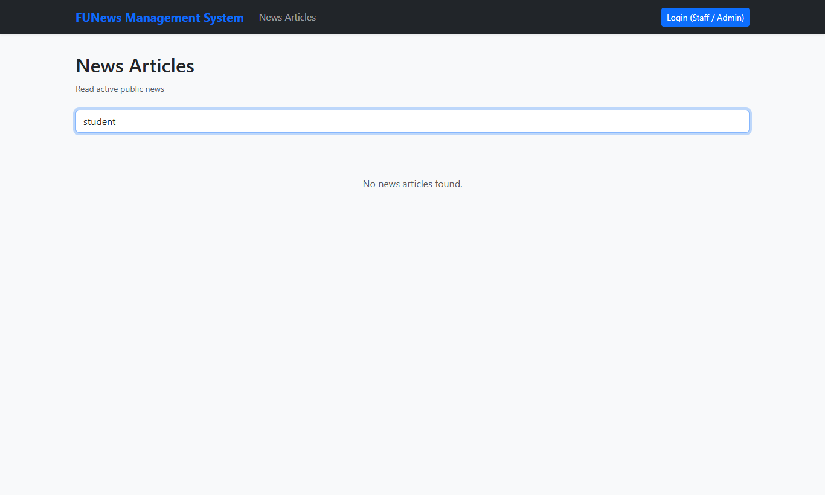
✔️ Trọng tâm kết quả đúng: Tìm kiếm tin tức công khai hoạt động chính xác, chỉ hiển thị bài báo chứa từ khóa phù hợp.

Chức năng 2.1: Mở popup hộp thoại đăng nhập hệ thống (LoginModal)
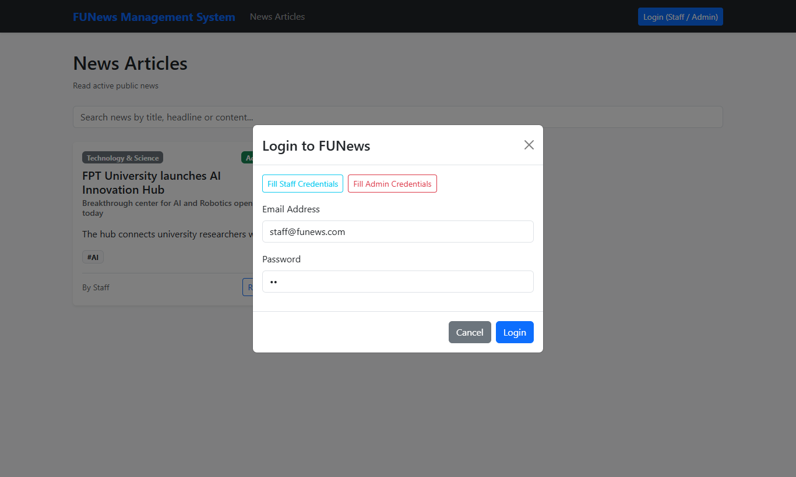
✔️ Trọng tâm kết quả đúng: Popup đăng nhập hiển thị đầy đủ form nhập liệu và các phím tắt điền tài khoản mẫu tiện lợi.

Chức năng 2.2: Bắt lỗi khi nhập sai mật khẩu đăng nhập
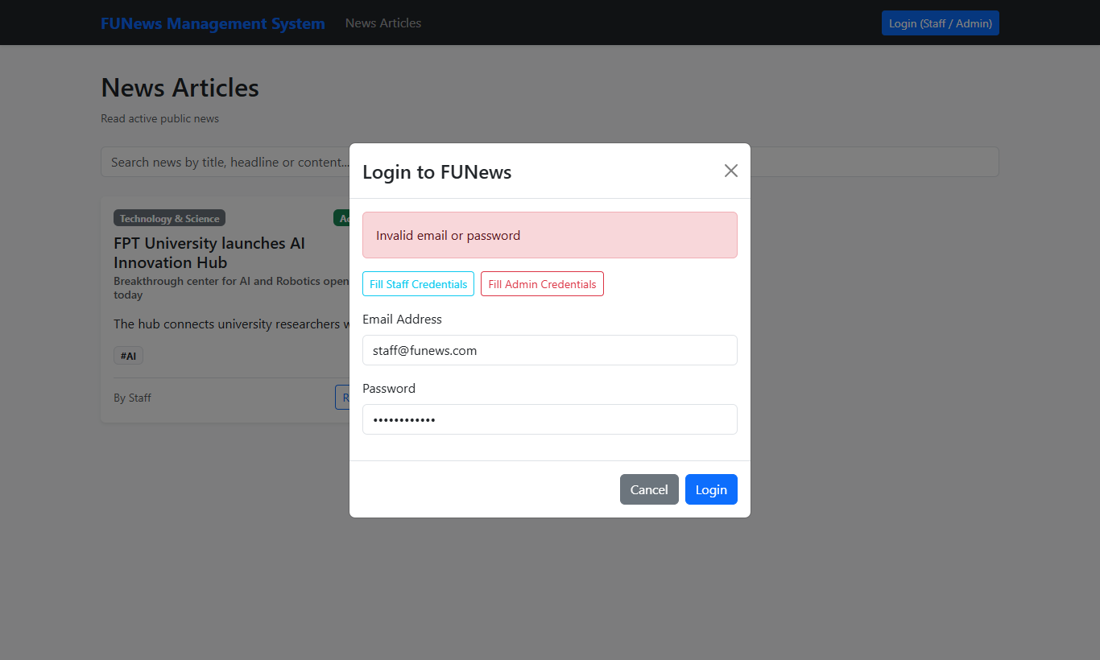
✔️ Trọng tâm kết quả đúng: Hệ thống từ chối đăng nhập với mật khẩu sai và hiển thị thông báo lỗi trực quan.

Chức năng 2.3: Đăng nhập thành công với vai trò Nhân viên (Staff - Role 2)
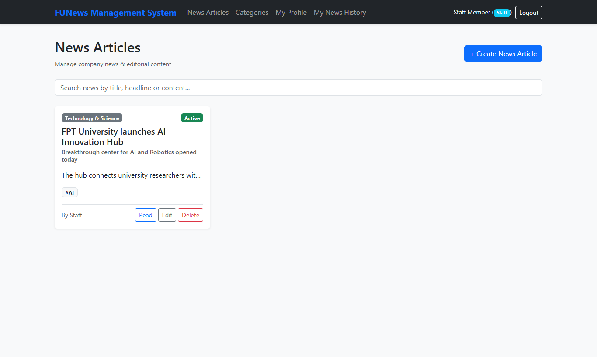
✔️ Trọng tâm kết quả đúng: Đăng nhập thành công vai trò Staff, Navbar mở rộng thêm các menu quản lý chuyên quyền.

Chức năng 3.1: Hiển thị danh sách Thể loại trong cơ sở dữ liệu SQL Server (Category List)
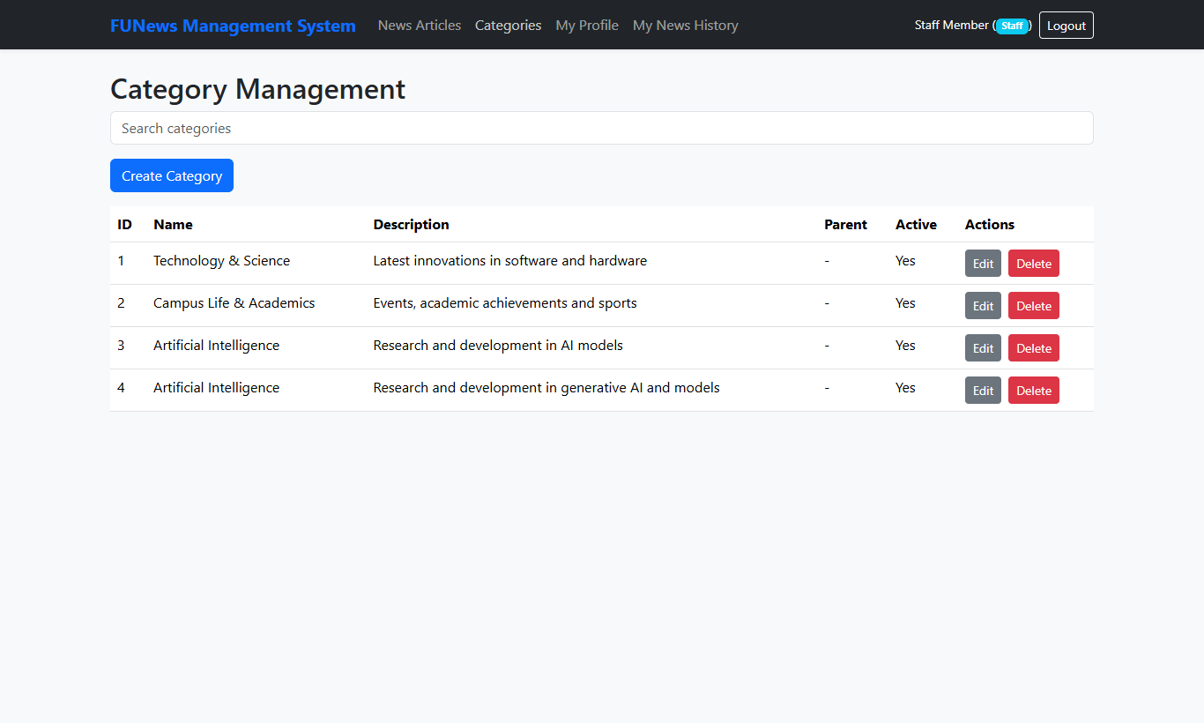
✔️ Trọng tâm kết quả đúng: Bảng thể loại hiển thị đầy đủ thông tin từ SQL Server kèm các nút thao tác Edit và Delete.

Chức năng 3.2: Mở Popup Modal thêm mới Thể loại (Create Category Modal)
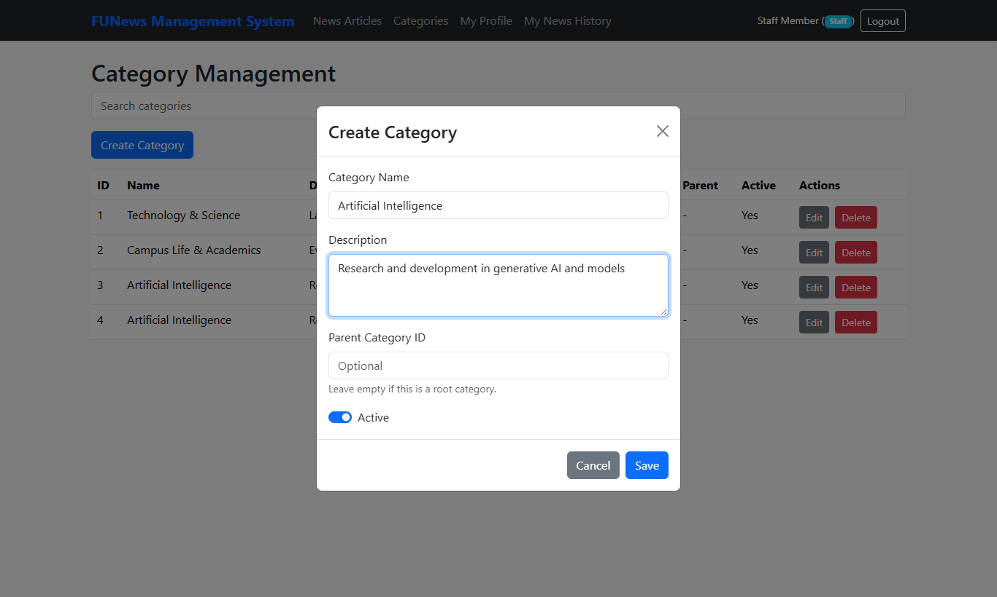
✔️ Trọng tâm kết quả đúng: Modal thêm mới thể loại xuất hiện trên nền mờ với form nhập liệu chuẩn mực.

Chức năng 3.3: Thêm mới Thể loại thành công vào SQL Server
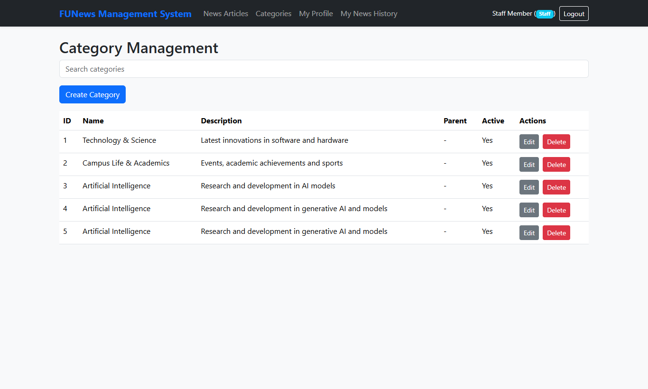
✔️ Trọng tâm kết quả đúng: Thể loại mới được lưu thành công vào SQL Server và hiển thị ngay trên bảng danh sách.

Chức năng 3.4: Mở Popup Modal chỉnh sửa Thể loại
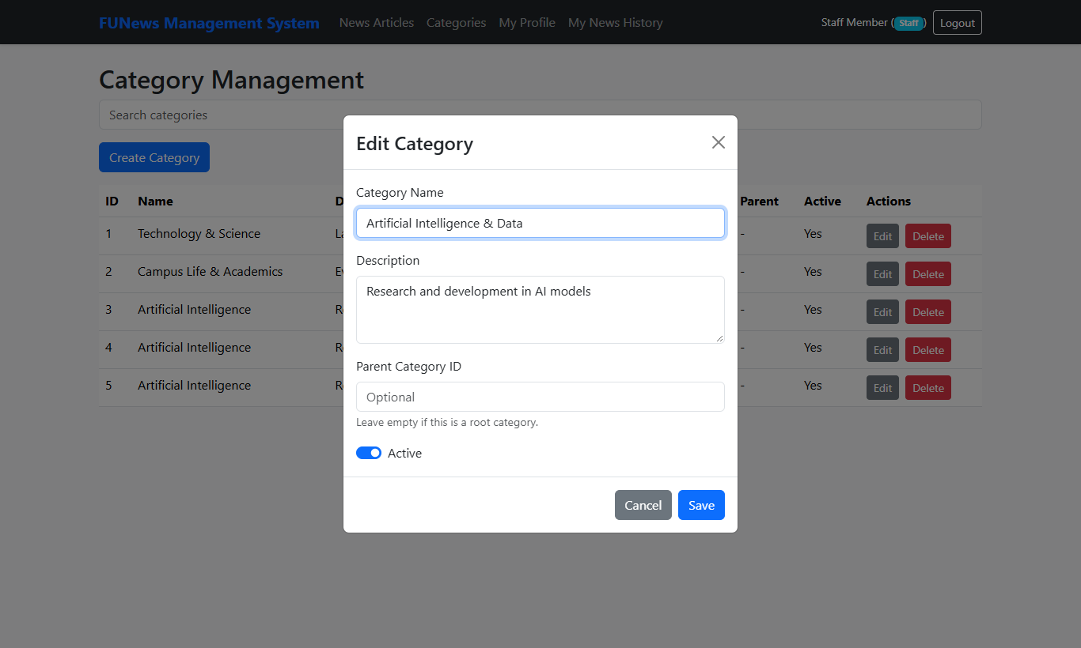
✔️ Trọng tâm kết quả đúng: Modal chỉnh sửa thể loại nạp chính xác dữ liệu cũ cho phép cập nhật.

Chức năng 3.5: Cập nhật Thể loại thành công
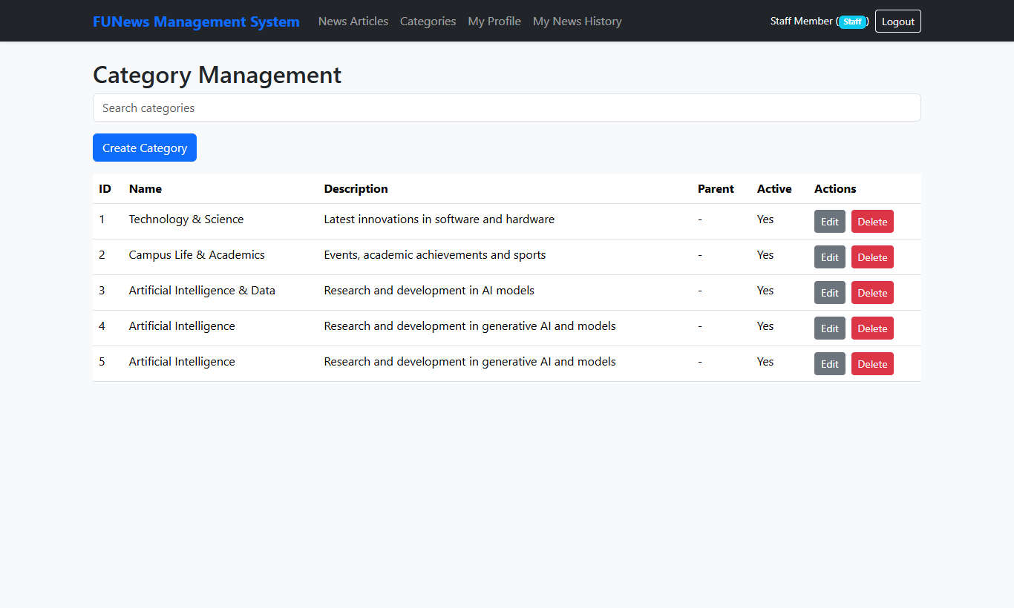
✔️ Trọng tâm kết quả đúng: Thể loại cập nhật tên mới thành công, dữ liệu đồng bộ ngay lập tức.

Chức năng 3.6: Chặn xóa Thể loại đang có bài viết liên kết (Ràng buộc nghiệp vụ)
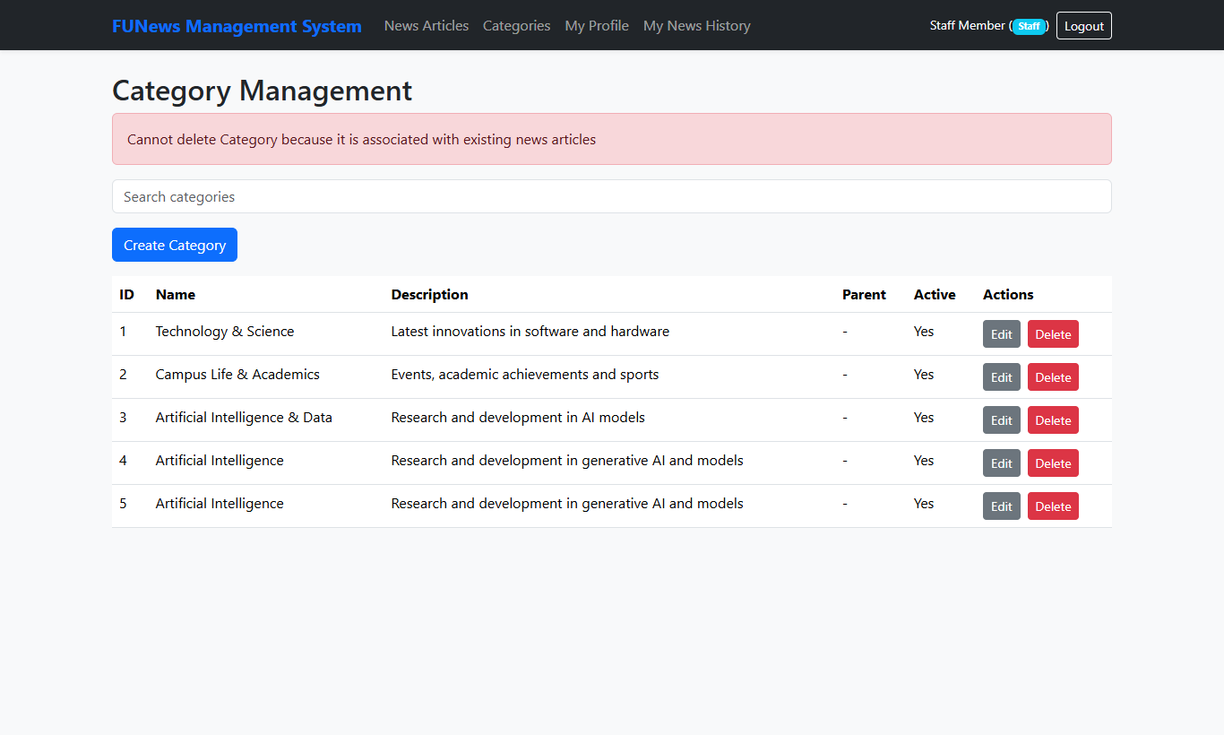
✔️ Trọng tâm kết quả đúng: Hệ thống kích hoạt quy tắc chặn xóa thể loại đang có bài viết, bảo toàn tính toàn vẹn dữ liệu.

Chức năng 3.7: Xóa Thể loại thành công khỏi SQL Server
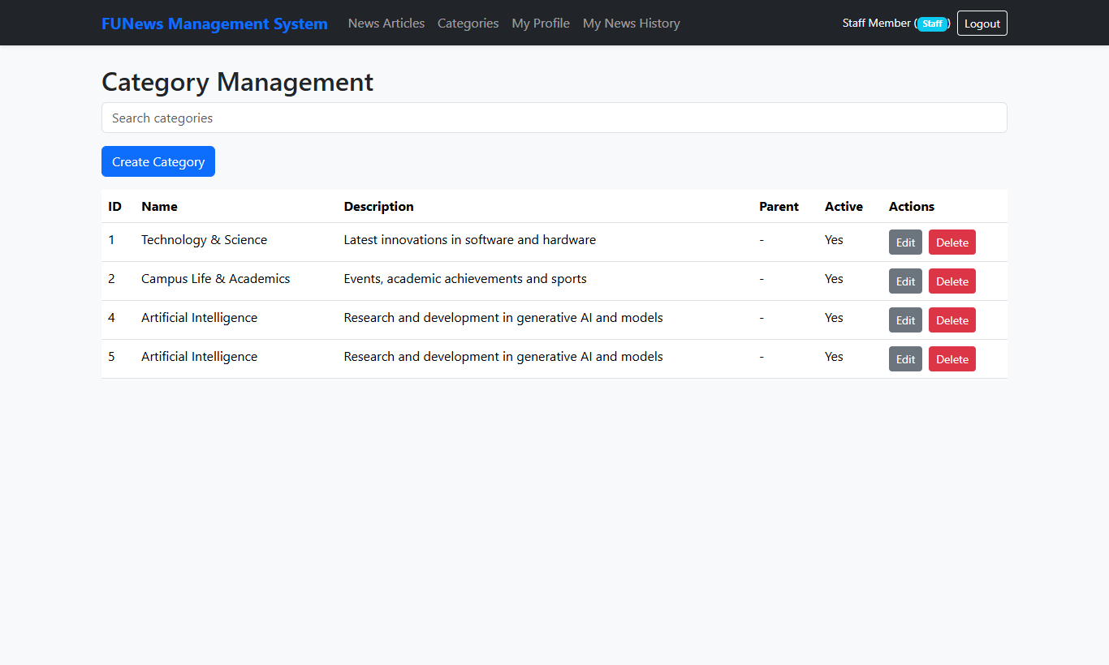
✔️ Trọng tâm kết quả đúng: Thể loại chưa có bài viết được xóa thành công sau khi xác nhận hộp thoại.

Chức năng 3.8: Tìm kiếm Thể loại theo từ khóa
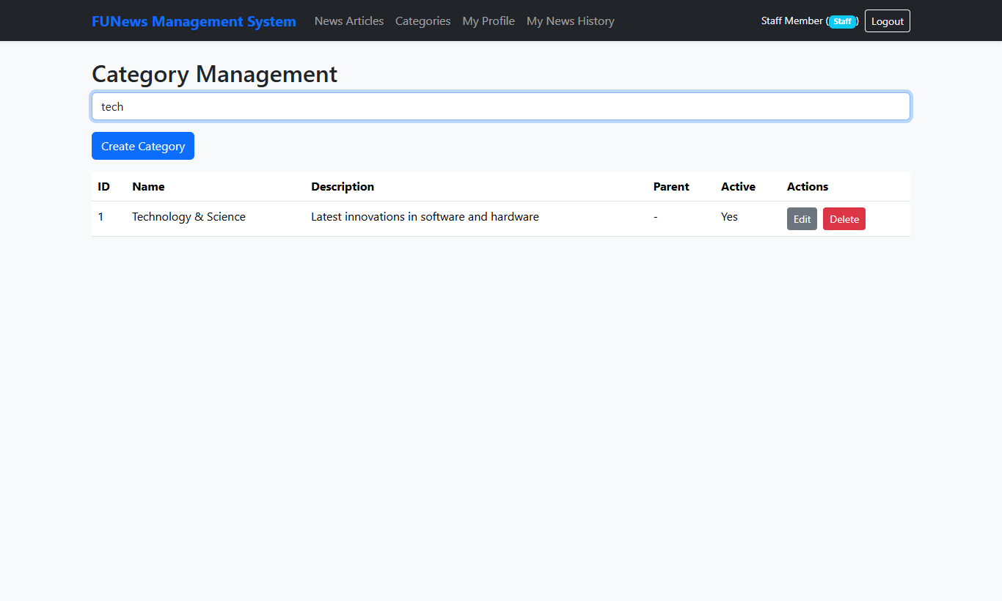
✔️ Trọng tâm kết quả đúng: Tìm kiếm thể loại theo từ khóa hoạt động chính xác qua câu truy vấn SQL Server.

Chức năng 4.1: Giao diện Quản lý Tin tức của Staff (News Management)
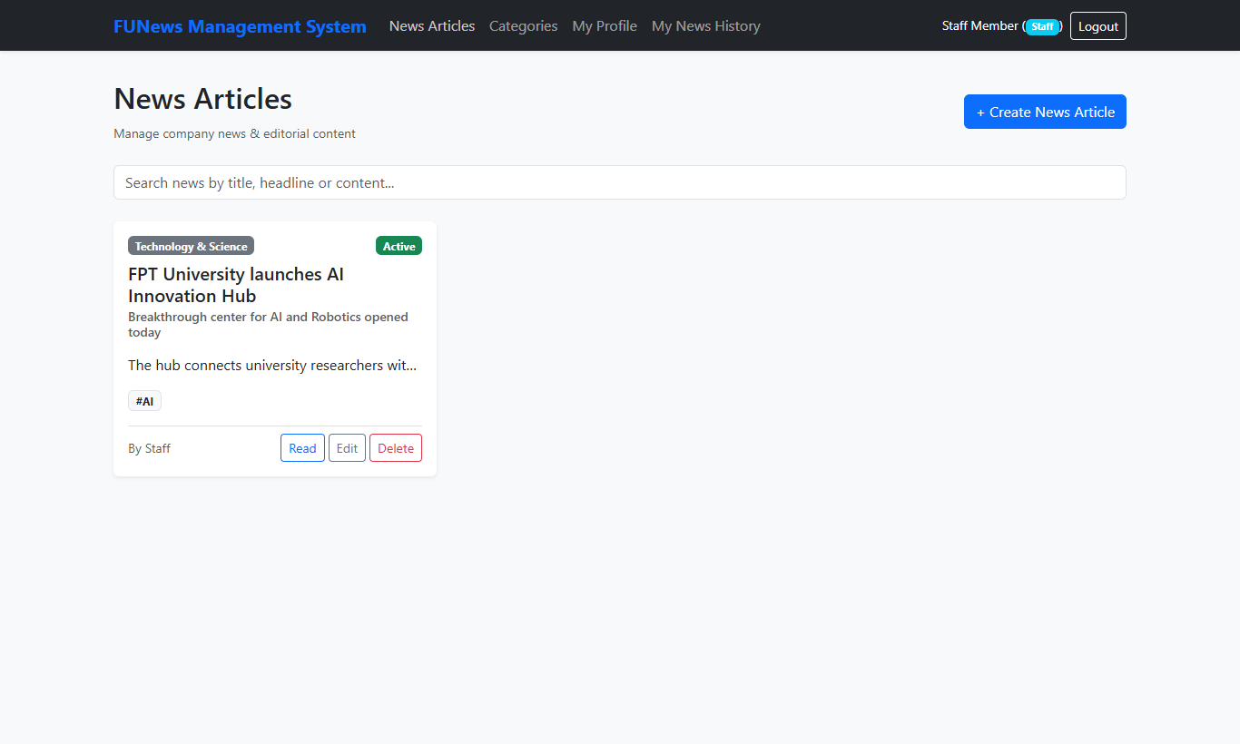
✔️ Trọng tâm kết quả đúng: Staff nhìn thấy đầy đủ nút tạo bài viết mới và các công cụ sửa/xóa trên từng tin tức.

Chức năng 4.2: Mở Popup Modal thêm mới Tin tức kèm chọn Thẻ Tags
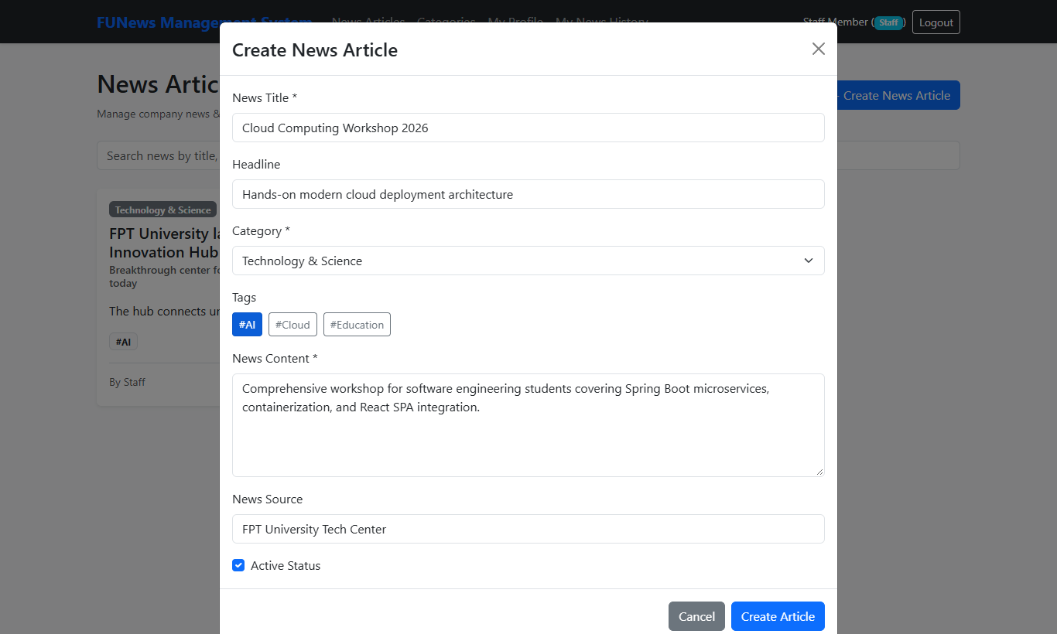
✔️ Trọng tâm kết quả đúng: Modal tạo tin tức cho phép nhập đầy đủ nội dung và chọn nhiều Thẻ Tags trực quan.

Chức năng 4.3: Thêm mới bài viết Tin tức thành công vào cơ sở dữ liệu
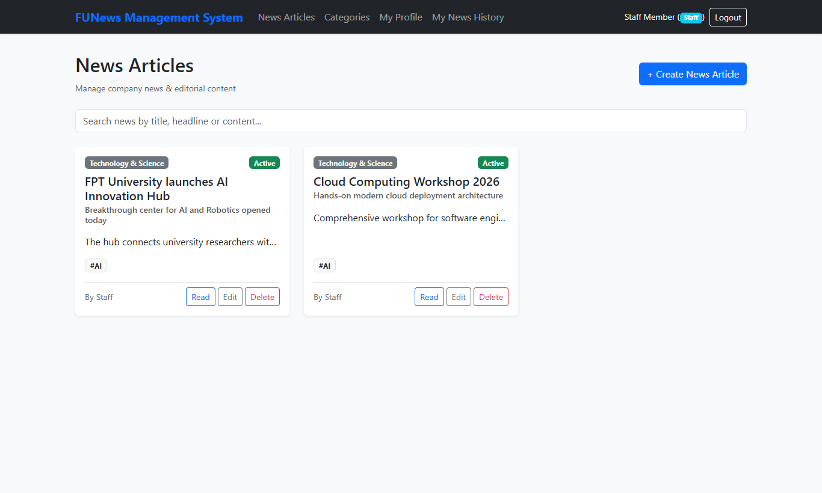
✔️ Trọng tâm kết quả đúng: Bài viết mới kèm danh sách thẻ Tags và tác giả được lưu thành công vào SQL Server.

Chức năng 4.4: Hộp thoại xem chi tiết nội dung bài viết tin tức (Read Detail Modal)
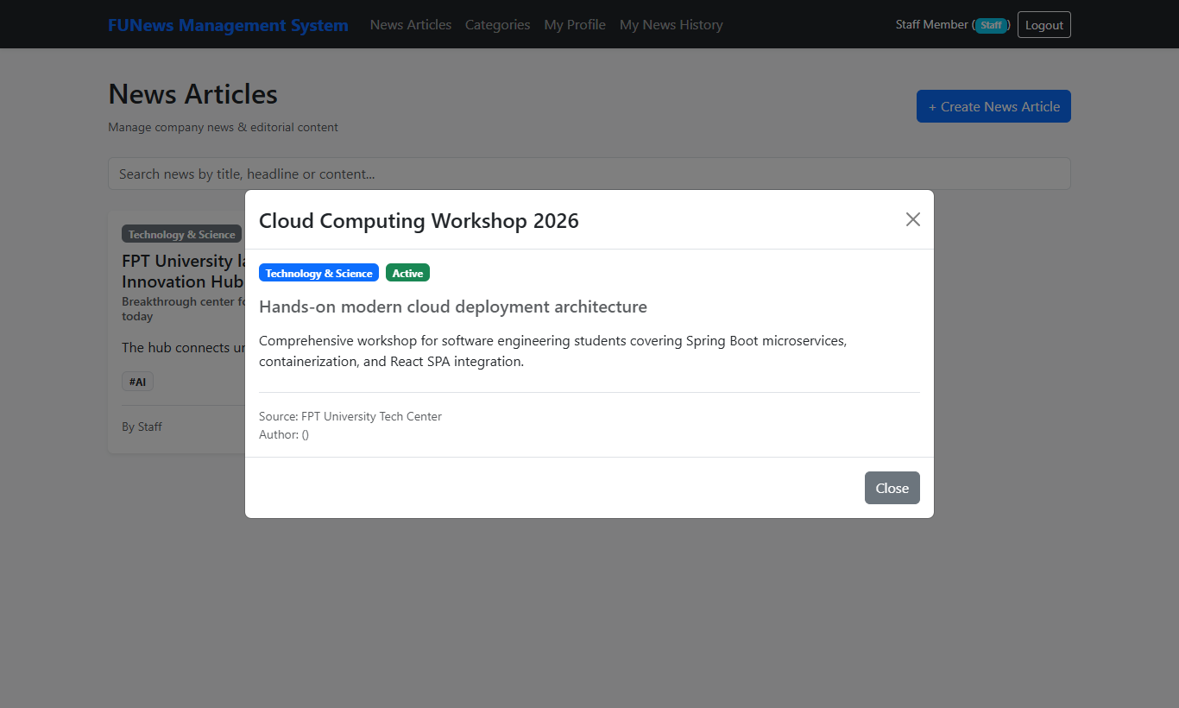
✔️ Trọng tâm kết quả đúng: Hộp thoại đọc bài báo hiển thị đầy đủ nội dung chi tiết, nguồn tin và tác giả xuất bản.

Chức năng 4.5: Mở Popup Modal chỉnh sửa bài viết Tin tức
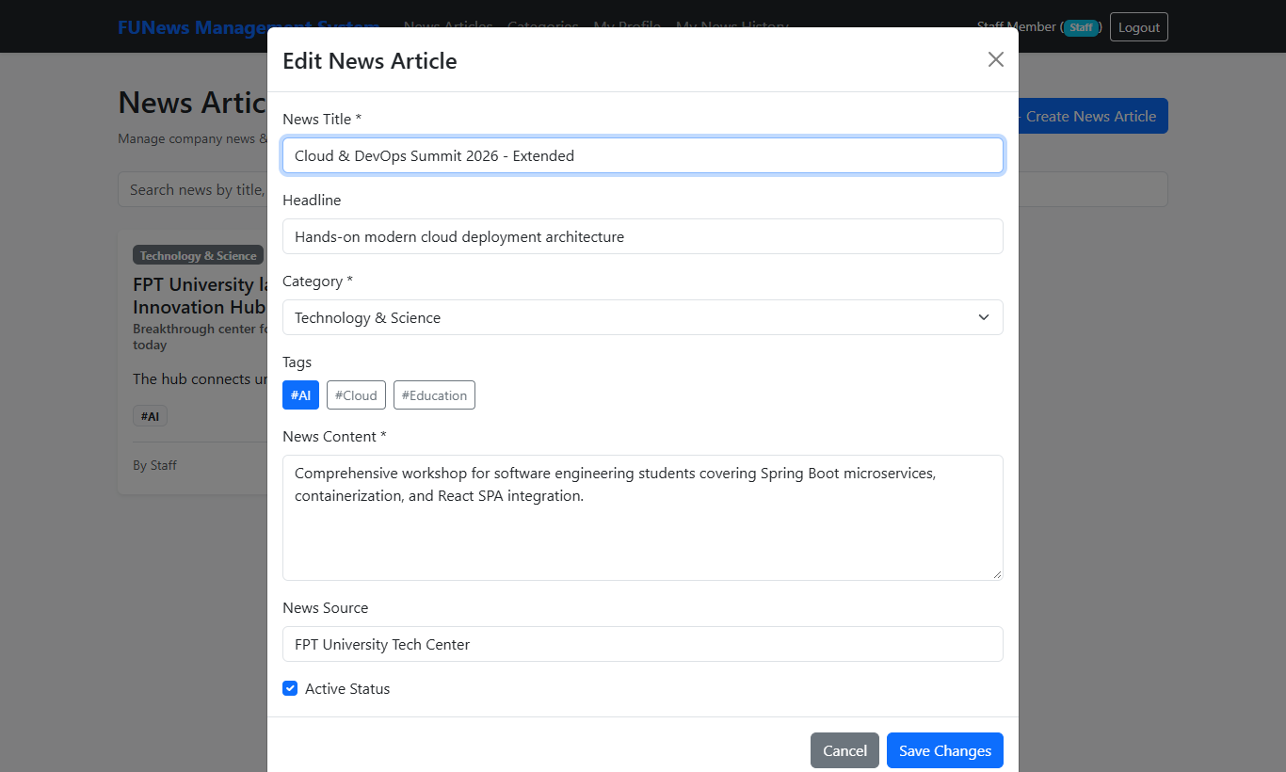
✔️ Trọng tâm kết quả đúng: Modal chỉnh sửa bài viết nạp đầy đủ thông tin cũ, cho phép cập nhật tiêu đề và nội dung.

Chức năng 4.6: Cập nhật bài viết Tin tức thành công
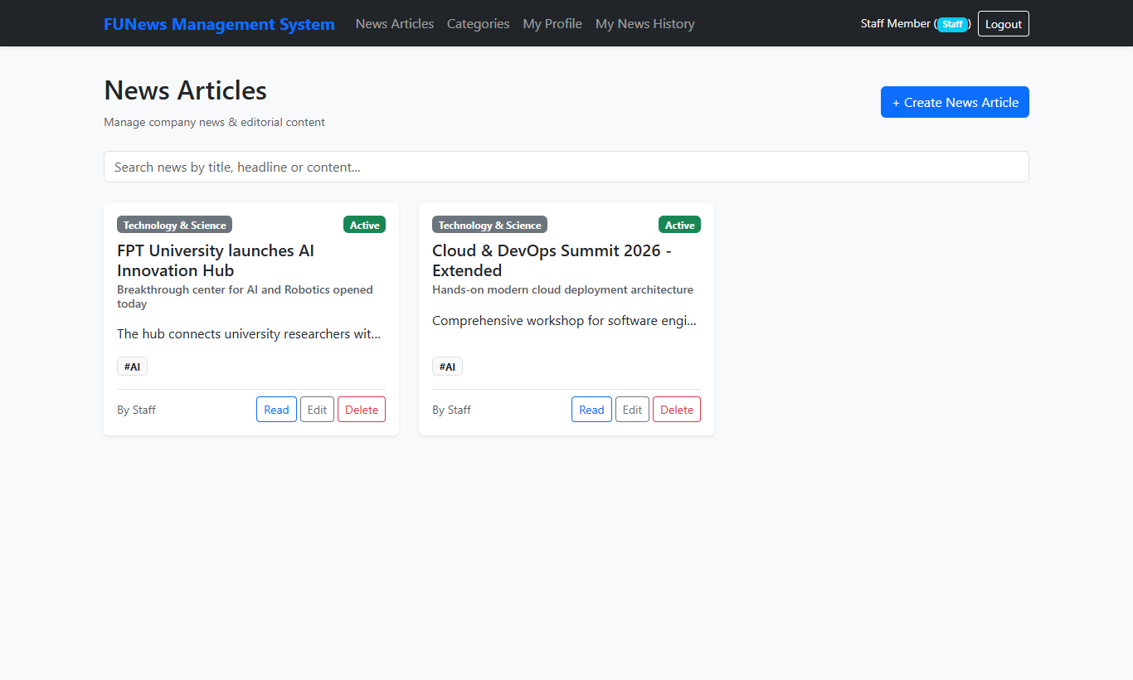
✔️ Trọng tâm kết quả đúng: Bài viết cập nhật tiêu đề mới thành công, hiển thị chuẩn xác trên giao diện.

Chức năng 4.7: Xóa bài viết Tin tức thành công
✔️ Trọng tâm kết quả đúng: Bài viết được xóa thành công khỏi database và giao diện.

Chức năng 5.1: Giao diện xem và cập nhật Hồ sơ cá nhân của Staff (Profile)
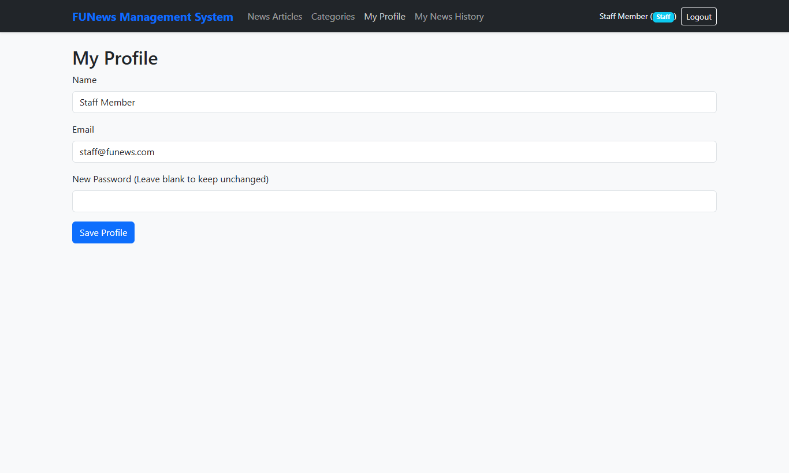
✔️ Trọng tâm kết quả đúng: Trang hồ sơ cá nhân hiển thị chuẩn xác thông tin tài khoản và cho phép chỉnh sửa.

Chức năng 5.2: Giao diện xem Lịch sử các bài viết do chính Staff tạo (My History)
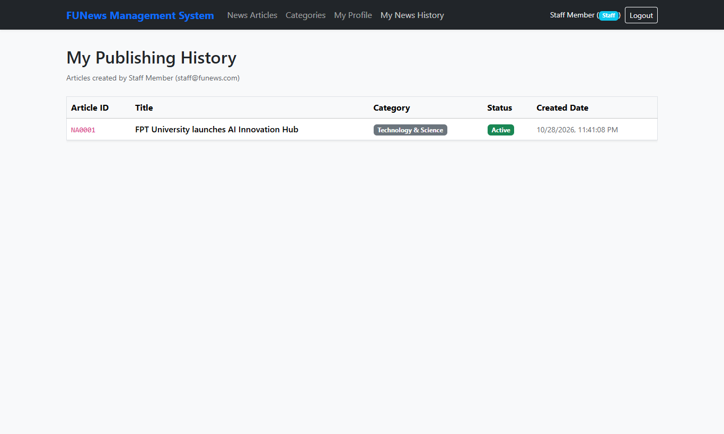
✔️ Trọng tâm kết quả đúng: Lịch sử bài viết hiển thị đầy đủ danh sách tin tức do chính tài khoản Staff đang đăng nhập tạo ra.

Chức năng 6.1: Đăng nhập thành công với vai trò Quản trị viên (Admin - Role 1)
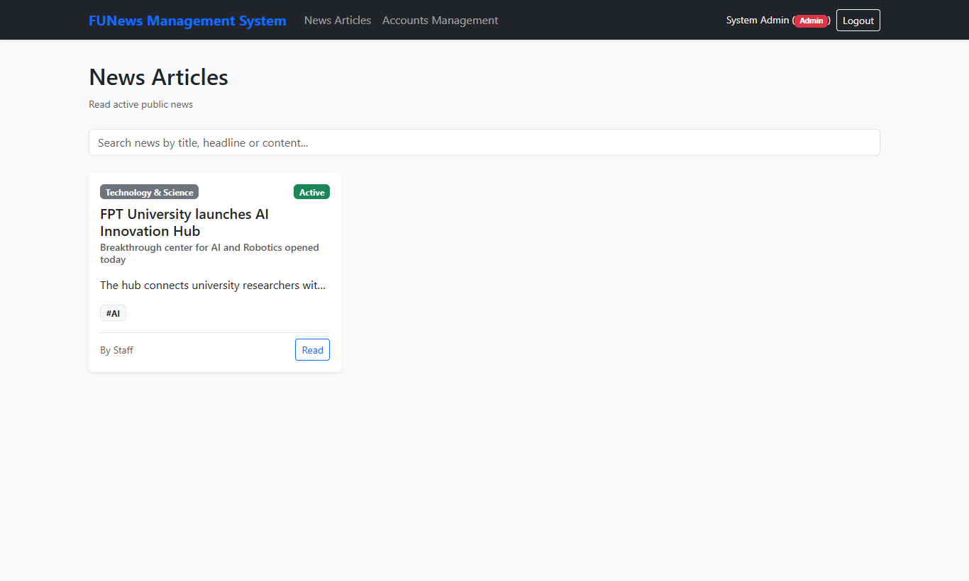
✔️ Trọng tâm kết quả đúng: Đăng nhập Admin thành công, thanh điều hướng xuất hiện menu Accounts Management.

Chức năng 6.2: Màn hình Quản lý Tài khoản người dùng hệ thống (Account Management)
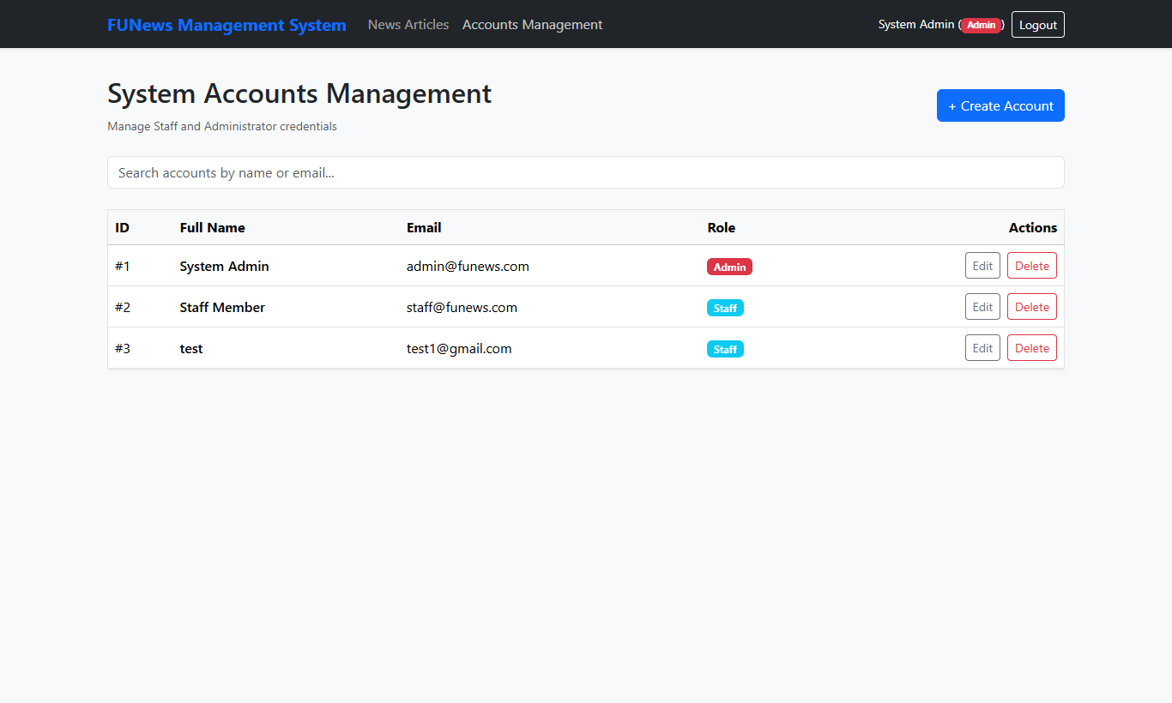
✔️ Trọng tâm kết quả đúng: Bảng tài khoản hiển thị đầy đủ thông tin nhân viên và quản trị viên trong hệ thống.

Chức năng 6.3: Mở Popup Modal thêm mới Tài khoản người dùng
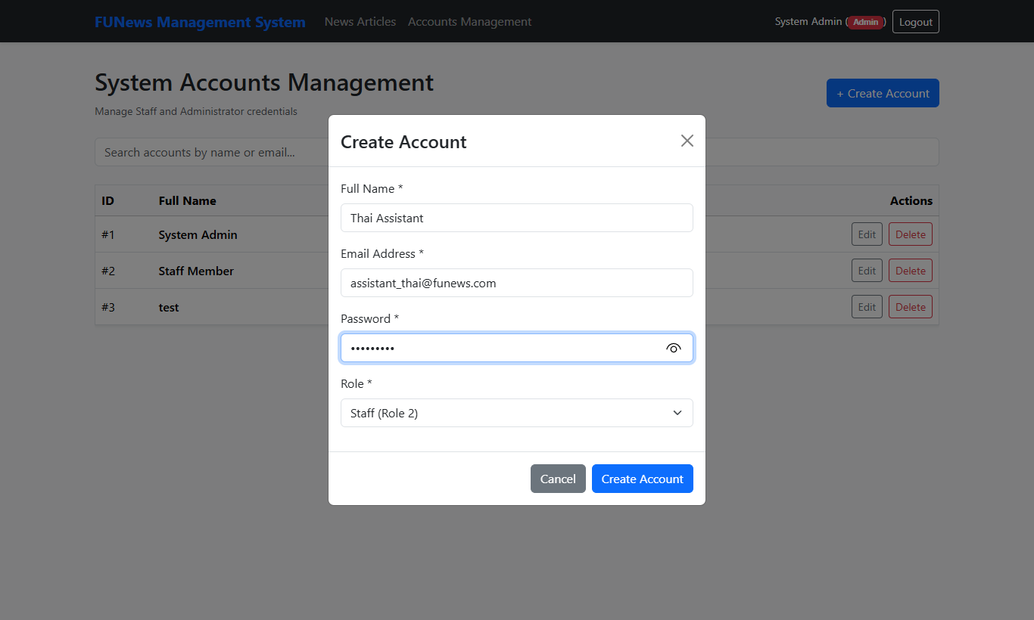
✔️ Trọng tâm kết quả đúng: Modal thêm mới tài khoản mở ra với các trường thông tin và chọn vai trò linh hoạt.

Chức năng 6.4: Thêm mới Tài khoản người dùng thành công
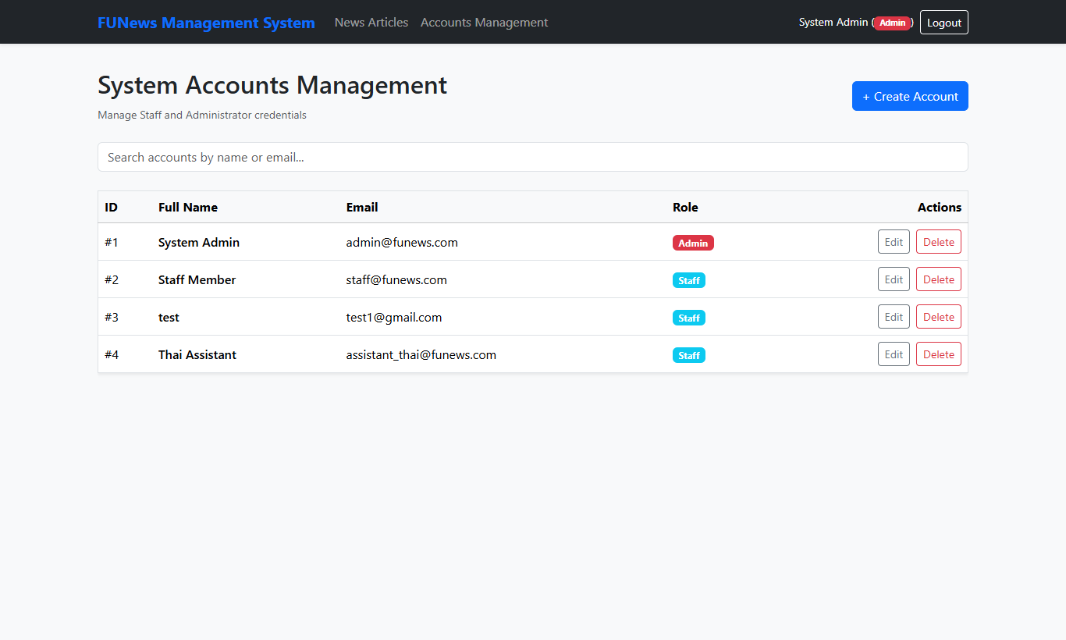
✔️ Trọng tâm kết quả đúng: Tài khoản mới được tạo thành công trong SQL Server và hiển thị trên bảng quản trị.

Chức năng 6.5: Bắt lỗi Validation chống trùng lặp Email tài khoản
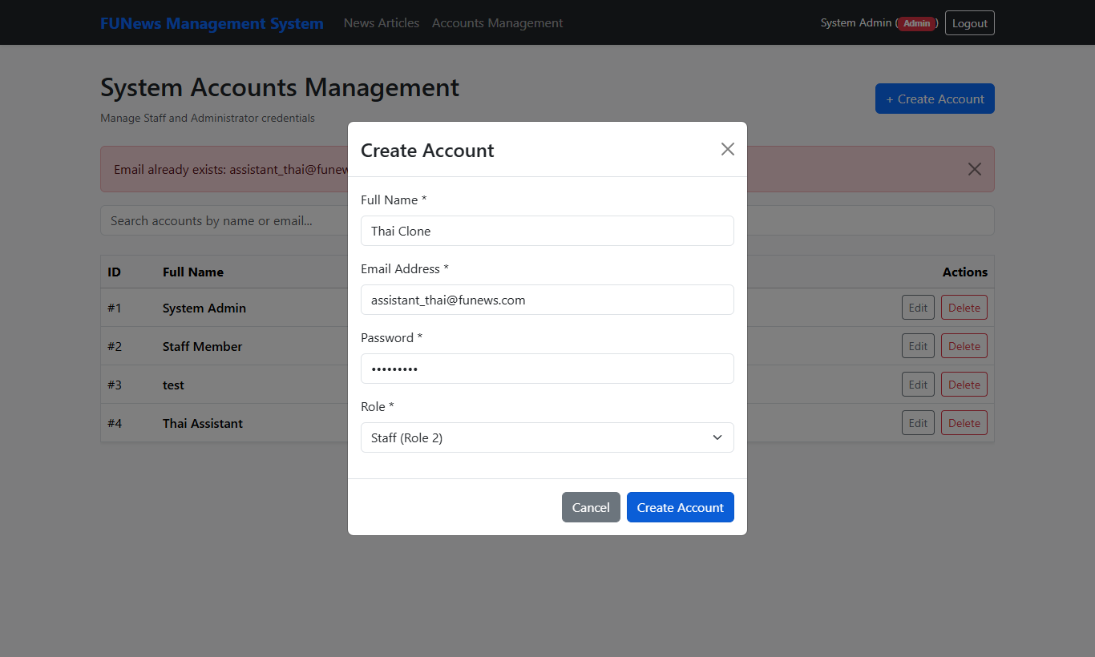
✔️ Trọng tâm kết quả đúng: Hệ thống chặn tạo tài khoản trùng email và hiển thị thông báo lỗi rõ ràng.

Chức năng 6.6: Mở Popup Modal chỉnh sửa Tài khoản người dùng
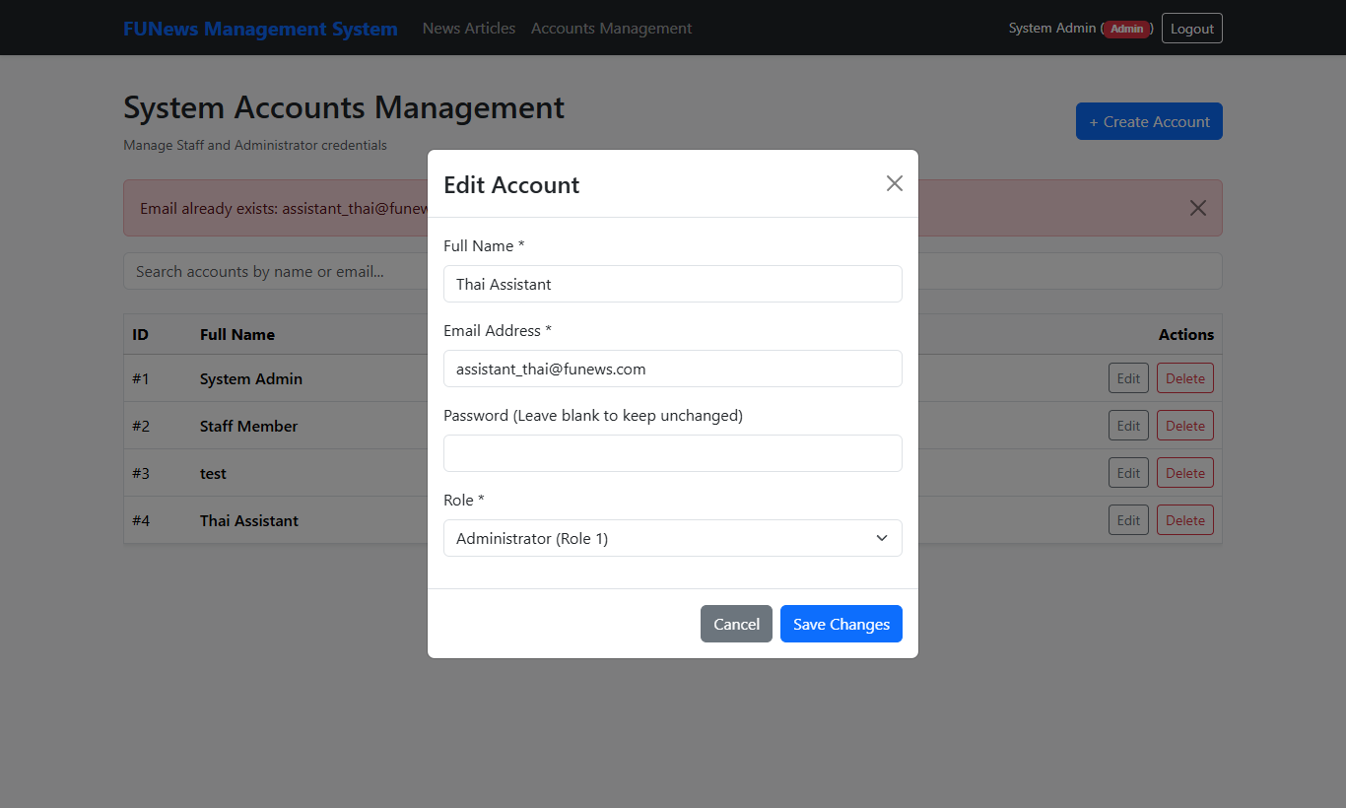
✔️ Trọng tâm kết quả đúng: Modal chỉnh sửa tài khoản cho phép Admin thăng cấp vai trò hoặc cập nhật thông tin.

Chức năng 6.7: Cập nhật Tài khoản người dùng thành công
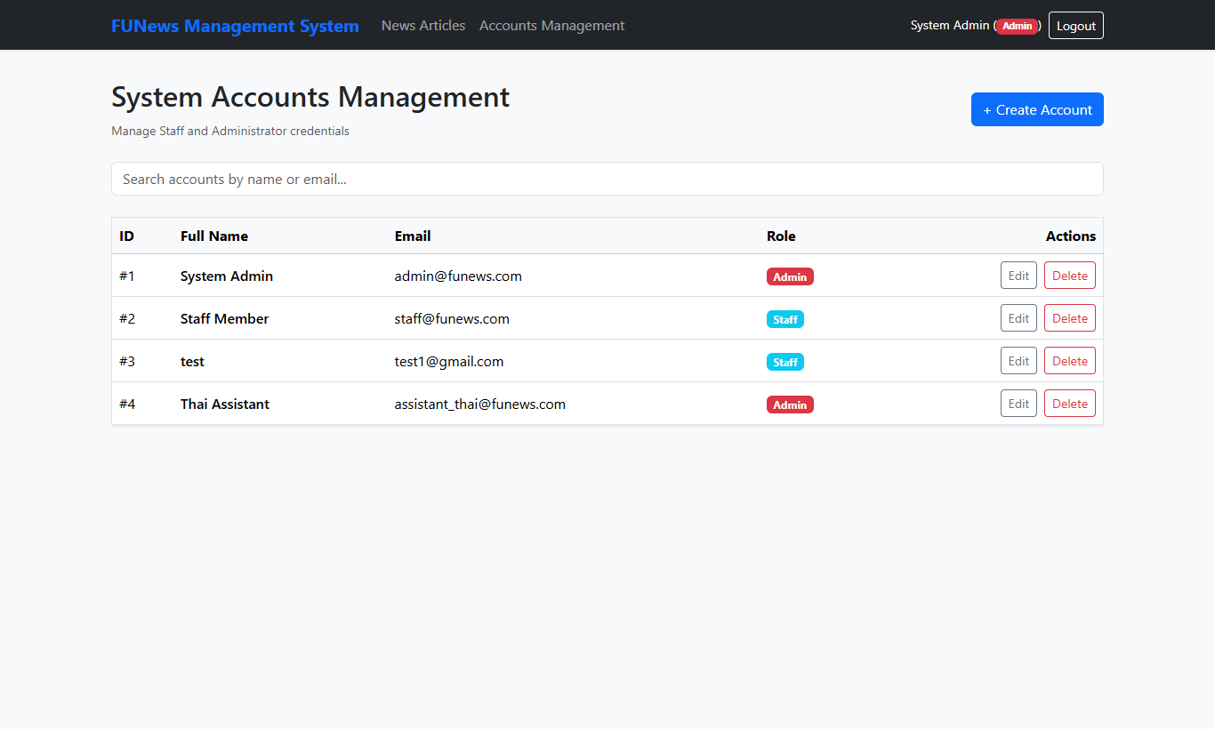
✔️ Trọng tâm kết quả đúng: Tài khoản được nâng cấp lên vai trò Admin thành công, badge màu đỏ hiển thị tức thì.

Chức năng 6.8: Chặn xóa Tài khoản đã từng tạo bài viết tin tức (Ràng buộc nghiệp vụ)
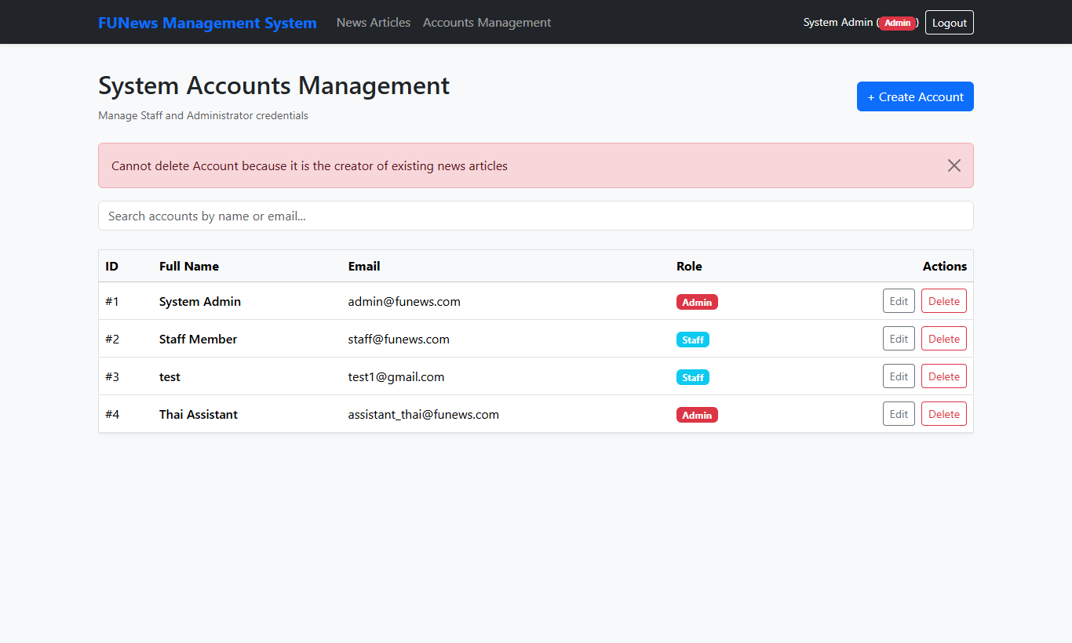
✔️ Trọng tâm kết quả đúng: Hệ thống chặn xóa tài khoản đã từng tạo bài viết tin tức, bảo vệ lịch sử tác giả.

Chức năng 6.9: Xóa Tài khoản người dùng thành công
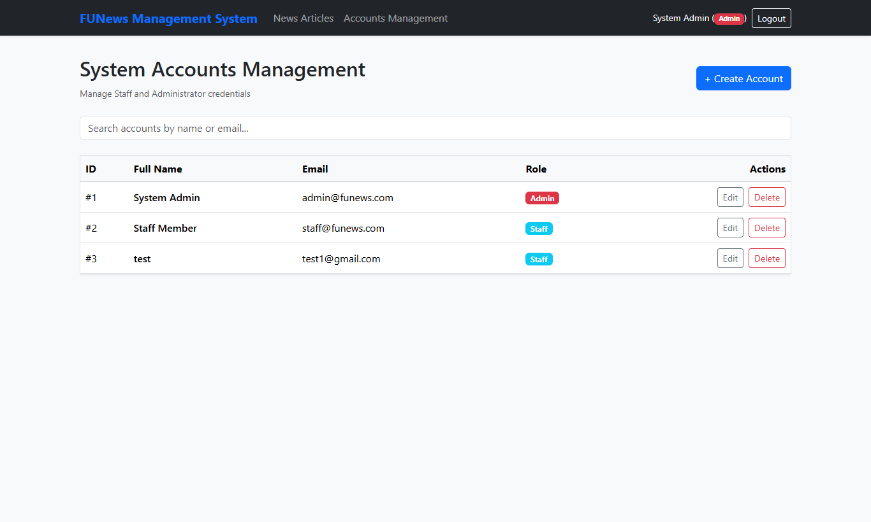
✔️ Trọng tâm kết quả đúng: Tài khoản chưa có bài viết được xóa thành công sau khi xác nhận hộp thoại.

Chức năng 6.10: Tìm kiếm Tài khoản người dùng theo tên hoặc email
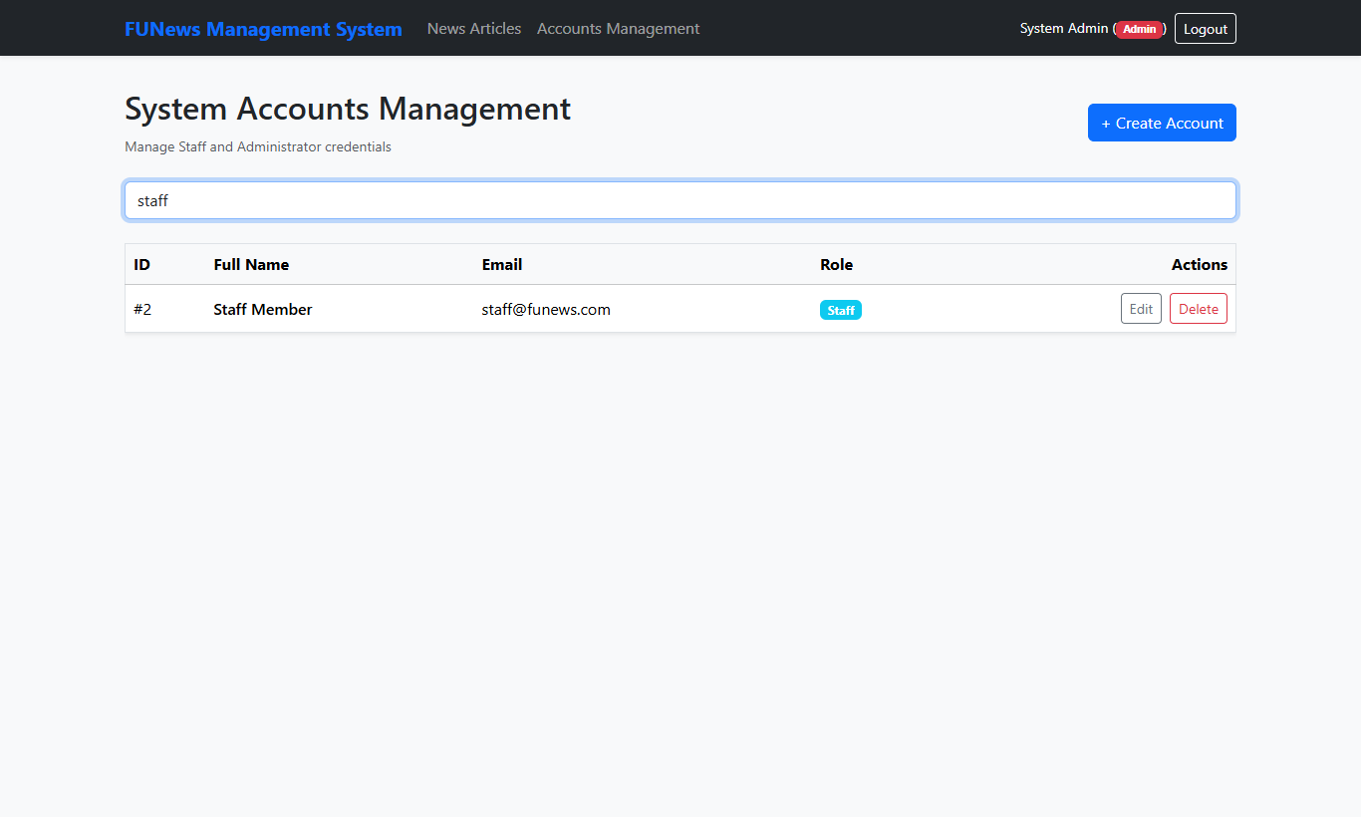
✔️ Trọng tâm kết quả đúng: Tìm kiếm tài khoản theo tên hoặc email hoạt động chính xác qua API backend.

Chức năng 6.11: Đăng xuất an toàn khỏi hệ thống (Logout)
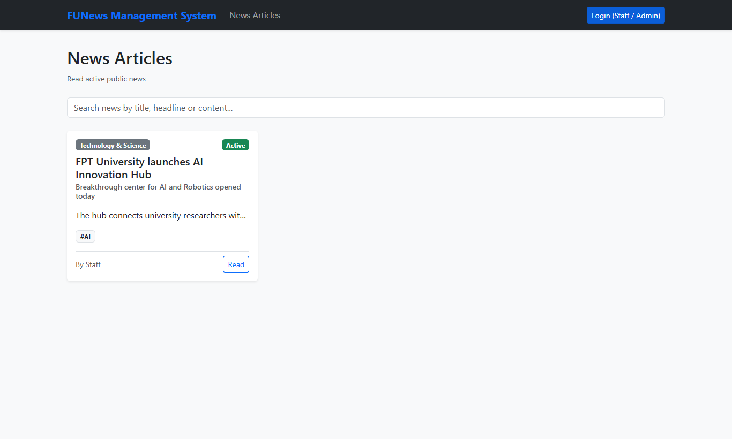
✔️ Trọng tâm kết quả đúng: Đăng xuất thành công, phiên làm việc kết thúc và giao diện trở về trạng thái độc giả Public.

